ВЕСТН. САМАР. ГОС. ТЕХН. УН-ТА. СЕР. ТЕХНИЧЕСКИЕ НАУКИ. 2009. № 1 (23)

Энергетика

УДК 536.24:681.2

К расчетно-экспериментальному определению
энергетических параметров и балансовой модели
теплообмена в приемнике лучистой энергии

В.И. Игонин, Д.А. Белянский
Вологодский государственный технический университет (ВоГТУ),
160000, г. Вологда, ул. Ленина, 15.

Исследуются энергетические параметры системы «источник – приемник энергии» путем натурного и численного экспериментов. В качестве приемника лучистой энергии выбрана ограждающая поверхность из красного керамического кирпича. В ограждающей поверхности с помощью источника формируется экспериментальное температурное поле. Путем численного эксперимента исследуются его силовые и потоковые характеристики, определяются свойства материала, подбирается тип дифференциального уравнения в частных производных типа теплопроводности, даются рекомендации к классификации и решению подобного рода задач.

Ключевые слова: термодинамическая неравновесная система, источник – приёмник лучистой энергии, нелинейные свойства, силы, потоки.

В последнее время возрастающая экологическая нагрузка на природу ведет к энергетической интенсификации технически организованных систем жизнеобеспечения и в целях безопасной и экологичной их эксплуатации требует уточнения, а в некоторых случаях – пересмотра моделей переноса теплоты и массы в ограждающих поверхностях технологических систем и конструкций различного типа [1-5].
Увеличивающаяся плотность энергообмена во вновь организованных системах создает условия для развития полевой неоднородности в термомеханических структурах, меняющих свое энергетическое состояние под действием локальных проявлений термодинамических движущих сил, которые, в свою очередь, создают потоки энергии положительного или отрицательного координатно-временного направления.
Уточнение балансовых потоковых соотношений при различных уровнях температур в координатно-временном энергетическом пространстве системы позволяет находить условия для создания и роста оптимального количества аккумулирующих структур, которые могут при определенных условиях переходить в диссипативные, и наоборот [1].
Система управления технологическим процессом требует наличия моделей, позволяющих воспроизводить нужные свойства структуры и ее элементов. Воспроизводство нужных свойств возможно путем реализации алгоритмов, написанных для самоорганизационных систем, в которых идут синергетические процессы. Это справедливо также и для объемного наноконструирования материалов с целью создания в них аккумуляционных или диссипативных свойств [3].
Для определения полевых термодинамических свойств и потоков энергии за счет воздействия термических сил в материалах формируемых изделий следует знать их распределение в пространстве и во времени. С целью получения этой информации необходимо решать краевые задачи тепло- и массопереноса. Методы решения краевых задач разные. Одни методы дополняют другие – в смысле оценки правильности полученных результатов. Например, в [8], [9] авторы, в результате исследований приходят к выводу, что при бесспорной важности численных математических моделей последние нуждаются в надежном тестировании. Поэтому не снижается ценность получения новых точных аналитических и экспериментальных решений. С другой стороны, для осмысления результатов решения численными методами требуется аналитическая форма их представления.
Характерным признаком для аналитических исследований (например, в работах Е.В. Кирсанова, В.А. Кудинова, Б.В. Аверина, Е.В. Стефанова и других ученых) является то, что решение задач теплопроводности с переменными граничными условиями не зависит от вида решаемого уравнения (гиперболического или параболического типа [11]); результаты исследований чаще всего сравниваются с данными, полученными численными методами, и наоборот [12], [13], [14]. Причем, как правило, сравнение осуществляется на уровне решений задач, имеющих упрощенные граничные условия. Такой подход при проведении исследований подразумевает, что если для простых классических случаев решения совпадают, то и для сложных явлений результат будет правильным.
Учитывая все вышесказанное, рассмотрим систему, состоящую из источника теплоты (инфракрасный излучатель) и приемника (преобразователь энергии) [15], [16]. Система позволяет экспериментальными методами изучать синергетические самоорганизованные процессы тепломассообмена в телах разной конфигурации, которые в основе своей формируют свойства материала и потоки при заданных в эксперименте конечных разностях температур [14, 15].
Для эксперимента выбрана композитная система в виде керамической кирпичной стенки, для которой, как следует из предыдущего обзора, очень важно знать температурное состояние в каждой точке пространства и времени, поскольку от знания функции энергетического состояния зависит локальное формирование зон с аккумулирующими или диссипативными свойствами. Свойства материала зависят от силовых характеристик, типа и вида энергетического переходного процесса, создаваемого регулированием мощности источника излучения. Проблема воспроизводства функции энергетического нагружения связана с видом математической модели и краевой задачи, которую должна решать система управления [16].
Рассмотрим задачу выбора балансового дифференциального уравнения теплопроводности под полученное из эксперимента температурное поле. Тогда справедлива следующая постановка.
Дано распределение температуры по толщине δ кирпичной стенки в виде некоторой функции (1). В начальный момент времени τ имеем равномерное распределение температуры $f_{1}(x)$ (2). В некоторый момент времени на одной из поверхностей при х = 0 выполняется условие (3), на другой при х = δ – условие (4).
$T=f(x,τ),0≺x≺δ,τ≥0$, (1)
$T(δ,0)=\text{const}$, (2)
$q(0,τ)=\text{const}$, (3)
$T(δ,τ)=f_{5}(x)$. (4)
Из обзора литературы следует, что баланс теплоты в каждой точке стенки в условиях нестационарной смешанной краевой задачи может быть описан тремя типами уравнений:
при ярко выраженной нелинейности [7], когда $λ=f(T)$:
$c_{p}ρ⋅\frac{∂T}{∂τ}=\frac{∂}{∂x}\left(λ(T)⋅\frac{∂T}{∂x}\right)$; (5)
линейной задачи [12], когда λ = const:
$c_{p}ρ⋅\frac{∂T}{∂τ}=λ⋅\frac{∂^{2}T}{∂x^{2}}$; (6)
гиперболического линейного уравнения теплопроводности [11], [14]:
$\frac{∂T}{∂τ}+τ_{r}⋅\frac{∂^{2}T}{∂τ^{2}}=a⋅\frac{∂^{2}T}{∂x^{2}}±q(τ)$. (7)
Схема экспериментальной установки, реализующая модельное силовое состояние процесса теплопроводности через условие лучистого теплообмена, представлена на рис. 1.
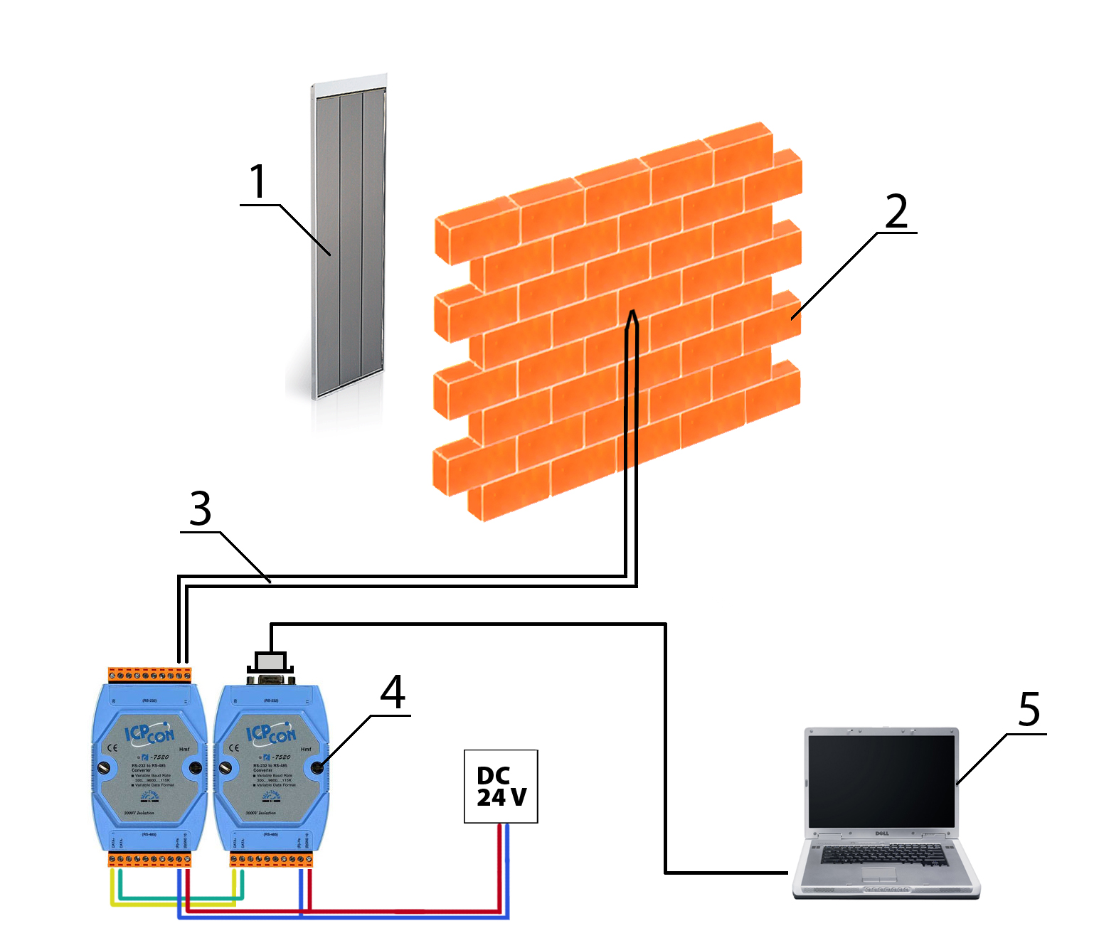

Р и с. 1. Схема экспериментальной установки:
1 – источник инфракрасного излучения, 2 – приемник (кирпичная стенка), 3 – термопары по толщине стенки, 4 – система преобразования аналогового сигнала в цифровой, 5 – компьютер

Установка состоит из источника инфракрасного излучения, энергию которого принимает поверхность керамической кирпичной стенки. Регулирование мощности излучателя позволяет реализовывать условия переключения с одного силового режима на другой и тем самым формировать переходные и нестационарные процессы в материале изделия.
На монитор компьютера с помощью специального программного обеспечения выводятся графики изменения температур в заданных точках по толщине стенки (рис. 2).
Температурные зависимости $f(x,τ)$ аппроксимируются функциями в виде полиномов, а также с помощью конечно-разностного представления с приращением температуры ΔT с шагом Δx по координате и Δτ по времени.
Силовые температурные представления в виде производных, взятых по координатам и времени, получены обработкой исходного поля в среде MathCAD.
Анализ графика (см. рис. 2) показывает существование локальных энергетических зон в материале при подводе теплоты. Из графика видно, что при равных начальных условиях нагрева поверхности приемника функции $f(x_{3},τ)−f(x_{5},τ)$ имеют экстремум, указывающий на понижение температуры.

τ, сек.
T, °C
f(x₁, τ)
f(x₂, τ)
f(x₃, τ)
f(x₄, τ)
f(x₅, τ)

Р и с. 2. Экспериментальная температурная функция (1)

В работах [16-20] описываются варианты определения энергетического состояния изучаемой системы через силы, свойства и потоки. Потоки и силы связаны между собой через свойства материала. Из (5) – (7) видно, что энергетическое состояние системы описывается вектором
$M=\left[П1,П2,П3,П4\right]$. (8)
Поэлементно векторы формируются следующим образом.
$П1=\left[П\text{11},П\text{12},П\text{13},П\text{14},П\text{15}\right]=\left[a,c_{p},ρ,τ_{r},λ\right]$, (9)
где а – коэффициент температуропроводности, ${м^{2}}/c$; с_{p} – теплоёмкость, ${\text{Дж}}/(\text{кг}⋅\text{град})$; ρ – плотность, ${\text{кг}}/{м^{3}}$; τ_{r} – время релаксации, с; λ – коэффициент теплопроводности, ${\text{Вт}}/м⋅\text{град}$. Силовые характеристики поля температур описываются вектором
$П2=\left[П\text{21},П\text{22}\right]=\left[\frac{∂T}{∂τ},\frac{∂T}{∂x}\right]$, (10)
где элементами являются темп и градиент их изменения. Для определения балансовых соотношений в виде уравнений типа теплопроводности требуется знать матрицу производных
$П3=\left[П\text{31},П\text{32},П\text{33}\right]=\left[\frac{∂^{2}T}{∂τ^{2}},\frac{∂^{2}T}{∂x^{2}},\frac{∂}{∂x}\left(λ(T)⋅\frac{∂T}{∂x}\right)\right]$ (11)
от элементов матриц П4 и П2.
$П4=\left[П\text{41},П\text{42}\right]=\left[c_{p}ρ⋅\frac{∂T}{∂τ},λ(T)⋅\frac{∂T}{∂x}\right]$ . (12)
Комбинации, полученные от произведения, сложения и взятия производных от элементов в матрицах П1, П2, П3, П4, позволяют определить параметры перестройки температурного поля в виде темпа накопления и плотности потока теплоты для элементарного объема материала с заданными плотностными свойствами, а также сформировать слагаемые в правых и левых частях уравнений теплопроводности (5) – (7). Обозначив через F₁ и F₂ левую и правую части уравнений, получим невязку $\left|F_{1}−F_{2}\right|≥δ$. Сопоставляя F₁ и F₂ между собой и выполняя итерационное условие $\left|δ\right|→0$ путем подбора элементов вектора П1, имеем возможность получить то уравнение, которое подходит под температурное поле (1).

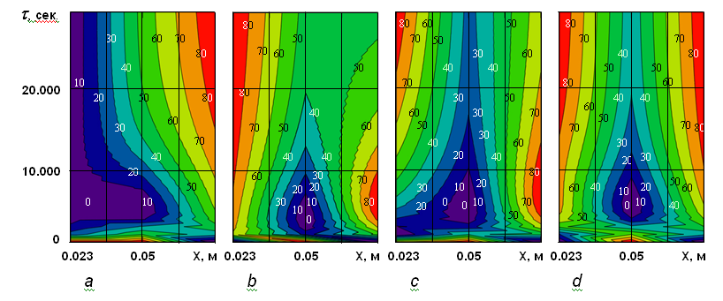

Р и с. 3. Полевая невязка баланса для уравнений (5), (6), (7):
а – уравнение (7) при $a=\text{const}$; b – уравнение (7) при $a=f(T)$;
c – уравнение (5); d – уравнение (6)

Чтобы найти области температурного поля, в которых справедливо то или иное уравнение теплопроводности, проведен расчет невязок от разницы правых и левых частей уравнений с учетом анализа зависимостей элементов вектора М от времени и температуры. Анализ графиков для составляющих всех трех уравнений позволяет получить первое приближение пространственно-временного поля невязок. Для функции первого приближения найдены максимальные и минимальные значения. По текущим максимальным и минимальным значениям балансовой энергетической невязки для каждого из уравнений теплопроводности рассчитываются ее безразмерные значения по формуле
$Δ=\frac{(F_{1}−F_{2})−F_{\text{min}}}{F_{\text{max}}−F_{\text{min}}}⋅\text{100}\text{\%}$, (13)
где $F_{1}\text{ и }F_{2}$– левая и правая части уравнений, для которых сводится баланс; $F_{\text{min}}$ – минимальное значение разности $F_{1}−F_{2}$; $F_{\text{max}}$ – максимальное значение разности $F_{1}−F_{2}$.
Тёмные области представляют наибольшую сходимость баланса.
Численный эксперимент показал, что регулирование абсолютных безразмерных значений невязок путем подбора элементов матрицы свойств П1 для каждого из уравнений невязки в каждой точке дают изменение температурного поля (5), (6) и (7).
Х, м
T, °C
1
2
2
3

Р и с. 4. К выбору уравнения теплопроводности в координатно-временном представлении температуры. Регулирование коэффициентами тепло- и температуропроводности:

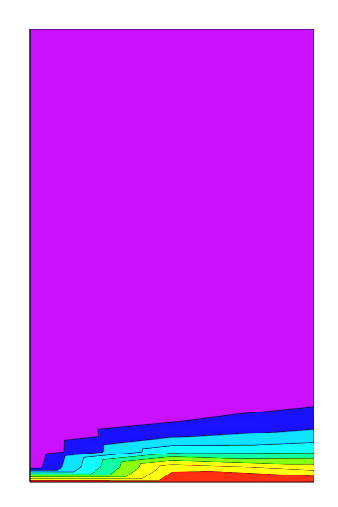
0.023
0.05
Х, м
0
10.000
20.000
τ, сек.
10
20
30
0
10
20
30
0

Р и с. 5. Регулирование поля невязок коэффициентами
релаксации в уравнении (7)

На рис. 3 b, c, d видна общая зона сходимости в центре стенки при τ от 2000 до 9000 с, далее с течением времени невязка баланса при x = 0.05 м начинает увеличиваться до 40%. На рис. 3 a, начиная с 3000 с и до конца процесса нагрева, при
x =0.023 м невязка баланса уравнения (7) колеблется в пределах 0-10%.
Области определения каждого из уравнений показаны на температурном графике экспериментальных данных (рис. 4).
При x = 0.023 м и τ = 3000 – 30.000 с удовлетворяется уравнение (7) с невязкой 10% (см. рис. 4, область 1). При x =0.023, 0.078 м и τ = 0 – 2000 с удовлетворяется уравнение (6) (рис. 4, область 2). При координате x = 0.05 м и для промежутка времени τ = 2000 – 9000 с удовлетворяются уравнения (5), (6), (7) с погрешностью 10% (рис. 4, область 3). Зоны определения температурной функции, не отмеченные на рис. 4, удовлетворяют исследуемым уравнениям с погрешностью в невязке от 40 до 100 %.
В работе [19] применяется метод искусственной гиперболизации уравнения теплопроводности при решении граничной обратной задачи (рис. 5).
Автор указывает, что при выборе наилучшего приближения к искомому граничному условию параметр времени релаксации играет роль некоторого фиксированного времени, за которое происходит явление релаксации в исследуемом материале. Изменяя коэффициент релаксации до величины 16000 с, получаем уменьшение невязки баланса во всей толще стенки начиная с времени 4000 с до значений 2-5%.
Уточненное время релаксации довольно близко приближается к реальному, когда плотность термодинамических сил для всех координатных точек системы сходится в одну точку, а темп их изменения во времени становится одинаковым.

Выводы
- Разработана методика настройки термодинамической модели на экспериментальное температурное поле с целью изучения силовых и потоковых характеристик, которые меняются в зависимости от координатно-временной температурной перестройки поля под влиянием принуждающего воздействия потока лучистой энергии.
- Построена экспериментальная установка (источник – приемник энергии) с аналогово-цифровым комплексом получения и компьютерной обработки экспериментальной информации.
- Проведены натурный и численный поисковый и аппроксимационный эксперименты [6].
- Установлено, что для определения функции переходного процесса управления и для восстановления и настройки на необходимую функцию температурного поля (1) для данного потребителя лучистой энергии требуется решать гиперболическое уравнение теплопроводности (7) при граничных условиях (2) – (4).
- Разработаны алгоритмы и программы расчетно-экспериментальной идентификации балансовой модели для ряда уравнений теплопроводности.
- Определены тепло- и температуропроводные свойства материала в зависимости от силовой температурной функции его нагружения.
- Показано, что неучет зависимости коэффициента теплопроводности от температуры при моделировании свойств материала дает завышение вычислений потоков теплоты до 80 Вт/м².
- Найдены общие точки предполагаемого баланса уравнений типа теплопроводности с помощью построенных функций градиентов и темпов изменения силовых характеристик поля.
- Построены алгоритмы для определения характеристик пространственно-временного перемещения температурного пограничного слоя внутри приемника энергии.
- Установлено, что граничное условие второго рода (3) для решения краевой задачи выстраивается на некоторой глубине от поверхности приема постоянной во времени мощности потока лучистой энергии. Время стабилизации потока теплоты составляет 2800 с. На этом участке прямую задачу теплопроводности можно решать с граничными условиями первого рода. По мере проведения процедуры настройки модели на экспериментальные данные коэффициент релаксации меняется от 790 до 16000 с. При этом коэффициент температуропроводности имеет функциональную зависимость, полученную в процессе решения поставленной задачи.

БИБЛИОГРАФИЧЕСКИЙ СПИСОК

- Бакунов В.С., Беляков А.В. Технология керамики как процесс аккумулирования и диссипации энергии // Конструкции из композиционных материалов. – 2005. – №2. – С. 5-18.
- Чеховой А.Н., Бельков О.В., Прокопова Т.И. Самоорганизация керамики WC - SiC плазмы // Конструкции из композиционных материалов. – 2004. – №4. – С. 102-108.
- Чеховой А.Н. Синергетика объемного наноструктурирования металлических материалов // Конструкции из композиционных материалов. – 2004. – №1. – С. 37-47.
- Каганов Ю.Т. Коэволюция биосферы и техносферы: проблемы и решения // Синергетическая парадигма. Нелинейное мышление в науке и искусстве. – М.: Прогресс-Традиция, 2002. – 496 с.
- Амерханов Р.А. Основы расчетно-экспериментального подхода при исследовании тепловых режимов зданий // Кубанский государственный аграрный университет. Энергосбережение и водоподготовка. – 2007. – №3. – С. 48-49.
- Самарский А.А., Вабищевич П.Н. Вычислительная теплопередача. – М.: Едиториал УРСС, 2003. –784 с.
- Немировский Ю.В., Янковский А.П. Сравнительный анализ структурных моделей теплопроводности волокнистых сред и сведение трехмерной задачи теплопроводности армированных пластин к двухмерной // Конструкции из композиционных материалов. – №3. – 2004. – С. 36-51.
- Юфеева Л.М., Лавров Ю.А. Стационарное тепловое поле пластины оребрения трубы прямоугольного сечения // ИАН. Энергетика. – №2. – 2005. – С. 138-144.
- Юфеева Л.М., Лавров Ю.А. Стационарное тепловое поле кусочно-однородного прямоугольного бруса // ИАН. Энергетика. – №2. – 2005. – С. 129-137.
- Кирсанов Ю.А. Теория теплопроводности в циклических тепловых процессах // ИАН. Энергетика. – 2005. – №6. – С. 39-49.
- Кирсанов, Ю.А. Некоторые явления теплопроводности // ИАН. Энергетика. – 2005. – №6. – С. 51-58.
- Кудинов В.А., Аверин Б.В., Стефанюк Е.В. Решение задач теплопроводности при переменных во времени граничных условиях на основе определения фронта температурного возмущения // ИАН. Энергетика. – 2007. – №1. – С. 55-68.
- Метод дополнительных граничных условий в задачах теплопроводности на основе интеграла теплового баланса / В.А. Кудинов, Б.В. Аверин, Е.В. Стефанюк, С.А. Назаренко // ИАН. Энергетика. – 2005. – №4. – С. 119-127.
- Цой П.В., Цой Е.В. Практический метод системного определения семейства изотермических поверхностей и мультисолитоновского теплового состояния в нестационарном температурном поле // ИАН. Энергетика. –2007. – №1. – С. 28-46.
- Игонин В.И., Чучин В.Н., Белянский Д.А. Некоторые результаты применения белого инфракрасного излучателя // Инженерные системы АВОК-Северозапад. – №4(31). Комплексные решения. – С. 72-74.
- Титов Д.В., Чучин В.Н., Игонин В.И. К локально-модульной организации лучисто-конвективного энергообмена элемента промышленной теплоэнергетической системы // Вестник московского авиационного института. – 2007. – Т. 14. – №4. – С. 68-80.
- Лыков А.В. Тепломассообмен. (Справочник). 2-е изд., перераб. и доп. – М.: Энергия, 1978. – 480 с.
- Дьярмарти И. Неравновесная термодинамики. Теория поля и вариационные принципы – М.: МИР, 1974. – 304 с.
- Алифанов О.М. Обратные задачи теплообмена. – М.: Машиностроение, 1988. – 280 с.

Статья поступила в редакцию 12 февраля 2009 г.

UDC 536.24: 681.2

TO THE SETTLEMENT-EXPERIMENTAL DEFINITION OF POWER
PARAMETERS AND BALANCE MODEL OF HEAT EXCHANGE
IN THE RECEIVER OF RADIANT ENERGY

V.I. Igonin, D.A. Belianskiy
Vologda state technical university (VoSTU),
15, Lenina str., Vologda, 160000.

The energy parameters of the “source – receiver” system are researched by natural experiments. A barriering surface of red ceramic brick is chosen as a receiver of radiant energy. With the help of the source an experimental warm-up field is formed in the barriering surfaces. By the numerical experiment its power and stream features are researched, the characteristics of the material are defined, the type of the differential equation in quotient derivatives like heat-conducting is selected, and recommendations to the classification and solutions of this kind of problems are given.

Key words: Thermodynamic nonequilibrium system, a source – the receiver of radiant energy, nonlinear properties, forces, streams.

УДК 536.24

ФУНКЦИОНАЛЬНО-ОРИЕНТИРОВАННАЯ МОДЕЛЬ ПРОЦЕССА
КРИСТАЛЛИЗАЦИИ ПАРАФИНОВ

Д.Б. Кадыров, М.Ю. Лившиц²
¹ ОАО "Средневолжский НИИ по нефтеперерабоке" (ОАО "СвНИИНП"),
² Самарский государственный технический университет,
443100, Самара, ул. Молодогвардейская, 244.

Проведен анализ основных особенностей процесса депарафинизации, исследованы физические основы кристаллизации парафинов. Предложена функционально-ориентированная на использование в системах управления математическая модель процесса кристаллизации в регенеративном кристаллизаторе установки депарафинизации. Проанализированы результаты моделирования процесса кристаллизации парафинов на промышленной установке депарафинизации.

Ключевые слова: депарафинизация, кристаллизация парафинов, математическое моделирование.

Введение
Многообразие технологических процессов, использующих в качестве сырья нефть и ее производные, позволяет считать нефтепереработку одной из наиболее целостных систем промышленности. Нефтепереработка как система содержит ряд подсистем, типичных для многих отраслей промышленности, а именно технологическую, финансовую, социальную, правовую и др. Технологическая подсистема, в свою очередь, включает в себя несколько технологических блоков, в числе которых – блок производства масел (БПМ).
Размещаясь в конце производственной цепочки, БПМ подвержен сильному влиянию предшествующих технологических подсистем нефтепереработки, а сам, в свою очередь, определяющим образом влияет на смежные системы (машиностроение, автомобильная промышленность и др.).
Сырьем для производства масел служат продукты первичной переработки нефти; основным продуктом является депмасло, которое является основой для производства смазочных материалов различного назначения.
В состав БПМ как подсистемы входят такие технологические процессы, как селективная очистка, деасфальтизация и депарафинизация (рис. 1).

Депарафинизация
Депарафинизация предназначена для получения масляных компонентов с пониженной до минус 55 ⁰С температурой застывания за счет удаления из очищенной масляной фракции (рафината) соединений с высокой (20…80 ⁰С) температурой плавления – парафина. Физической основой технологии депарафинизации является кристаллизация из-за различия в растворимости компонентов сырья. При этом сырье условно рассматривается как псевдобинарный раствор, состоящий из растворенного в масляной части кристаллизующегося парафина.

Р и с. 1. Технологическая схема производства масел

Р и с. 2. Технологическая схема депарафинизации нефтепродуктов
с применением растворителей:
1 – нагреватель сырья; 2 – регенеративный кристаллизатор; 3 – аммиачный кристаллизатор; 4 – промежуточный сборник; 5 – барабанный вакуум-фильтр; 6, 7 – аппараты для отгонки растворителя соответственно из фильтрата и парафинового осадка
Ввиду повышенной вязкости (от 3 до 30 мм²/с при 100 ⁰С) масляного сырья и его температуры плавления (от 15 до 65 ⁰С) для технологического осуществления процесса сырье разбавляют кетон-ароматическим растворителем.
Сырье и растворитель (см. рис. 2) смешиваются в заданном соотношении, смесь через теплообменники подается в регенеративные кристаллизаторы 2, а затем в кристаллизаторы 3, использующие хладагент (аммиак, пропан, этан). В зависимости от выбранного режима разбавления растворитель может смешиваться с сырьем не только перед началом кристаллизации, но и в ходе этого процесса (порционное разбавление). Холодная суспензия высокоплавких углеводородов в растворе масла и растворителя поступает на барабанные вакуумные фильтры 5.
Осадок твердых углеводородов на барабане фильтра промывается холодным растворителем и выводится в отделение регенерации 7. Холодный раствор депарафинированного масла (фильтрат) проходит через кристаллизаторы 2, где он служит для первичного охлаждения смеси сырья и растворителя, после чего поступает в отделение регенерации 6.
Таким образом, подсистема депарафинизации содержит фильтровальную, кристаллизационную и регенеративную подсистемы.
Потенциальное содержание масла в сырье варьируется в достаточно широких пределах, а долю его отбора от потенциального содержания оценивают по остаточному содержанию депмасла в гаче (отфильтрованном остатке).
Технико-экономические показатели установки депарафинизации в основном определяются эффективностью работы кристаллизационной подсистемы. Это связано, прежде всего, с определяющим влиянием работы этой подсистемы на качество масла, а также со значительными затратами энергии на охлаждение сырья, растворителя и их смеси.

Технология кристаллизации
Рассмотрим работу кристаллизационной подсистемы подробнее.
В настоящее время в отечественной промышленности для депарафинизации используют в основном кристаллизаторы двух типов: горизонтальные скребковые и колонного типа.
Горизонтальные скребковые кристаллизаторы делятся по виду используемого хладагента на регенеративные (хладагент – депмасло) и аммиачные. Сырье поступает вначале в горизонтальный регенеративный кристаллизатор или в кристаллизатор колонного типа, где протекает начальная фаза кристаллизации, в процессе которой сырье охлаждается и разбавляется растворителем, в качестве которого чаще всего используется смесь метилэтилкетона (МЭК) с толуолом. Изменение технологических параметров этого процесса оказывает основное влияние на кинетику кристаллизации парафинов. Заключительная фаза кристаллизации протекает в горизонтальных аммиачных кристаллизаторах, задача которых – охладить суспензию до заданной температуры. Технологические параметры в этой фазы жестко определяются условиями начальной фазы и существенно на эффективность депарафинизации не влияют.
В дальнейшем для определенности будем рассматривать технологическую схему, представленную на рис. 3, которая включает в себя горизонтальные регенеративные и аммиачные скребковые кристаллизаторы. Процессы кристаллизации, происходящие в регенеративном кристаллизаторе, осложнены, по сравнению с аммиачным, необходимостью добавления нескольких порций растворителя.

Р и с. 3. Технологическая схема кристаллизационного отделения
установки депарафинизации
Физические основы процесса кристаллизации парафинов
Технологической целью функционирования кристаллизационной подсистемы установки депарафинизации является получение суспензии с максимальной фильтруемостью при охлаждении раствора сырья до заданной температуры.
Основное влияние на фильтруемость суспензии оказывает размер кристаллов парафина на выходе из кристаллизационного отделения (подсистемы): чем большего размера кристаллы, тем меньше их свободная поверхность, способная удерживать депмасло, тем выше фильтруемость.
Движущей силой кристаллизации парафина как процесса массовой кристаллизации [1] является наличие пересыщения или переохлаждения. Под пересыщением понимается избыточная (сверх его растворимости) концентрация содержащегося в растворе вещества. Переохлаждение представляет собой разность между температурой насыщения раствора и действительной температурой при данном пересыщении. При охлаждении ниже температуры кристаллизации высокоплавкие углеводороды (парафины) кристаллизуются и выделяются из раствора в виде твердой фазы, которая затем отделяется от жидкой путем фильтрования.
С увеличением молекулярной массы кристаллизуемого вещества, с усложнением его структуры размер кристаллов твердой фазы (при прочих постоянных условиях) уменьшается, а их форма приобретает все более случайную ориентацию. При депарафинизации нефти твердая фаза имеет структуру в виде агрегатов кристаллов неправильной формы, размер которых не превышает 0,5 мм. В пространстве между кристаллами агрегата остается часть жидкой фазы (масла), которая трудно удаляется при фильтровании.
Главным фактором, определяющим размер и форму кристаллов, является соотношение скоростей образования зародышей и их последующего роста. Если скорость возникновения зародышей значительно превышает скорость их роста, в пересыщенном растворе образуются преимущественно новые центры кристаллизации, что приводит к получению мелкокристаллического осадка. Если же основная масса кристаллизующегося вещества отлагается на поверхности первоначально возникших зародышей, а в последующем новые центры кристаллизации не образуются или образуются в очень малом количестве, то в результате будет образовываться крупнокристаллический продукт [2].
Мелкие кристаллы парафина быстрее оседают на внутреннем оборудовании кристаллизатора, и на нем образуется более плотный, трудноудаляемый слой парафина. Это приводит к уменьшению времени межрегенерационного пробега кристаллизатора. Кроме того, измельченные гранулы затрудняют работу фильтровального отделения установки депарафинизации, что приводит к уменьшению выхода депмасла (целевого продукта процесса депарафинизации).

Обзор математических моделей
Таким образом, математическая модель кристаллизации в регенеративном кристаллизаторе, функционально-ориентированная на использование для управления процессом депарафинизации, должна содержать:
- расчет концентрации твердой фазы и гранулометрического состава в заданном сечении по длине кристаллизатора;
- определение степени влияния технологических параметров и свойств сырья на кинетику кристаллизации;
- прогноз показателей качества и выхода получаемых продуктов.
Основная сложность состоит в том, что парафин не является моновеществом и может состоять из сотен углеводородов различного строения. При этом состав парафина может меняться в зависимости от вида используемого сырья и нефти, из которой это сырье получено. Однако необходимость многократного обращения к модели в режиме реального времени в ходе управления в условиях ограниченных вычислительных ресурсов не позволяет использовать большое количество идентифицируемых параметров при описании процесса кристаллизации парафина.
В основу функционально-ориентированной математической модели кристаллизации в регенеративном кристаллизаторе могут быть положены следующие базовые математические описания процесса кристаллизации.
1. Классическая математическая модель гетерогенной среды, которая включает в себя основные уравнения механики гетерогенных сред: уравнения неразрывности, уравнения баланса числа частиц, уравнения сохранения импульса и энергии [3]. Эта модель носит наиболее общий и универсальный характер, но слабо структурирована, сложна, а параметрическая идентификация коэффициентов этой модели затруднена.
2. Математическая модель процесса кристаллизации на основе кинетического уравнения переноса, позволяющая выразить кинетические характеристики процесса через пересыщение раствора [4]. В основу описания этой математической модели положено гиперболическое уравнение в частных производных 1-го порядка с соответствующими граничными и начальными условиями. Модель основана на обобщающих коэффициентах, что делает ее малочувствительной к случайным возмущениям процесса.
3. Математическая модель зародышеобразования и роста кристаллов, в основе которой лежит теория диффузии; позволяет определить течение и результаты процесса кристаллизации в зависимости от условий его проведения [1]. Эта модель отличается от модели кристаллизации на основе кинетического уравнения учетом большего числа качественных факторов, влияющих на процесс кристаллизации. Однако, как и в случае с классической математической моделью гетерогенной среды, в нее входит ряд коэффициентов, параметрическая идентификация которых затруднена.
4. Эмпирическая модель кристаллизации парафинов, основанная на анализе фазового равновесия системы '"сырье-растворитель" по кривой их взаимной растворимости [5]. Эта модель является наиболее технологичной из всех рассматриваемых математических моделей, так как позволяет учесть влияние основных показателей процесса на качество конечных продуктов. Но модель не отражает напрямую основные физические закономерности, а лишь аппроксимирует их, а также не учитывает динамику процесса кристаллизации.
5. Стохастическая модель кристаллизации, основанная на представлении процесса в виде неоднородной цепи Маркова [4], позволяет рассчитать динамику процесса кристаллизации с учетом изменений во времени температуры и равновесной концентрации. Основную сложность при использовании стохастической модели представляет оценка используемых вероятностей.

Функционально-ориентированная модель
В основу описания кинетики образования и роста кристаллов парафина в рамках функционально-ориентированной модели заложено кинетическое уравнение переноса. В первом приближении будем считать, что в каждой из секций выполняются условия идеального смешения. Температуру и пересыщение в секции будем считать постоянными и равными среднему значению для этого объема.
Кинетическое уравнение кристаллизации для определения распределения кристаллов по их размерам f(r) при отсутствии измельчения и агломерации кристаллов, независимости линейной скорости роста кристаллов η от размеров и незначительности ее флуктуации во времени, имеет вид [4, 6]
$\frac{∂f(r,t)}{∂t}+\frac{∂}{∂r}\left[ηf(r,t)\right]=0$, $r∈\left[r_{3};R\right]$. | (1)
Граничные и начальные условия для функции f(r, t):
$η⋅f(r,t)|_{r=r_{з}}=I_{з}$;  $f(r,t)|_{t=0}=f_{0}(r)$. | (2)
Зависимости для определения скорости роста кристаллов η и скорости зародышеобразования I_{з}:
$η=K_{r}(c−c^{})^{а}=K_{r}П^{a}$; |  | (3)
$I_{з}=K_{I}(c−c^{})^{b}=K_{I}П^{b}$. | (4)
Соотношение для определения скорости изменения концентрации парафина в растворе:
$c(t)=c_{0}+\frac{4πΨρ}{3V}\int_{r_{з}}^{R}{(f_{0}(r)−f(r,t))r^{3}\text{dr}}$. | (5)
Формула для определения среднего размера кристаллов $\bar{R}$:
$\bar{R}=\left[\int_{r_{з}}^{R}{f(r)\text{rdr}}\right]{\left[\int_{r_{з}}^{R}{f(r)\text{dr}}\right]}^{−1}$. | (6)
Уравнение (1) для одной секции с учетом принятых допущений может быть записано в виде
$\frac{d(η⋅f(r))}{\text{dr}}+\frac{f(r)}{τ}=0$. | (7)
В соответствии с (3) η от r не зависит, и поэтому решение (7) можно записать в как
$f(r)={\text{Ke}}^{\frac{−r}{\text{ητ}}}$. | (8)
Из граничных условий (2) вычислим предэкспоненциальный множитель К:
$η⋅τ⋅f|_{r=r_{3}}=I_{3}τ={\text{Ke}}^{\frac{−r_{3}}{\text{ητ}}}$, |  | (9)
$K=\frac{I_{3}}{η}e^{\frac{r_{3}}{\text{ητ}}}$. | (10)
Подставляя (10) в (8), получим:
$f(r)=\frac{I_{3}}{η}e^{\frac{r_{3}−r}{\text{ητ}}}$. | (11)
Функция$\frac{1}{\text{ητ}}e^{\frac{r_{3}−r}{\text{ητ}}}$является, по сути, функцией плотности распределения $\left(\int_{r3}^{∞}{\frac{1}{\text{ητ}}e^{\frac{r_{3}−r}{\text{ητ}}}\text{dr}=1}\right)$, а функция f(r) представляет собой распределение по размерам общего числа частиц $I_{3}τ$, которые образовались в данном объеме за время τ.
Здесь: t – время; r – линейный размер кристалла; r₃ – линейный размер зародыша; R – максимальный линейный размер кристалла; η – линейная скорость роста кристалла, K_{r} – константа скорости роста кристаллов; K_{I} – константа скорости зародышеобразования; а, b – константы; с₀ и с – начальная и текущая концентрация соответственно; П – пересыщение; τ – среднее время пребывания частицы в аппарате; ρ – плотность кристаллической фазы; V – объем кристаллизатора; Ψ – фактор формы кристалла.
Разобьем каждую секцию кристаллизатора на m участков, таким образом, кристаллизатор будет разбит на n=3m участков. Представим кристаллизатор каскадом из n последовательно соединенных объемов, каждый из которых является аппаратом идеального смешения. Допустим, что из-за разницы в масштабах времени кондуктивного и конвективного переносов изменение температуры в таком объеме происходит мгновенно и равномерно [7]. При этом движущая сила (пересыщение) будет также постоянна, а при переходе суспензии в другой объем она меняется мгновенно.
Обозначим индексом i переменные, которые относятся к i-тому участку кристаллизатора (i=1,..,n), а индексом s – к s-той секции кристаллизатора (s=1,..,3). Введем также обозначение:
$S_{η}(k)=\sum_{i=1}^{k}{{\left[η_{i}⋅dτ\right]}_{s}}$. | (12)
Тогда решение уравнения (7) для k-того участка кристаллизатора будет иметь следующий вид:
$f_{k}(r)=\sum_{i=1}^{k}{\left[\frac{I_{3,i}{dτ}_{s}}{S_{η}(i)}e^{S_{η}(i)}\right]}$. | (13)
Выражение для среднего размера кристалла на k-том (k=1,..,n) участке кристаллизатора получим, учитывая, что $S_{η}(0)=0$:
${\bar{R}}_{k}=η_{k}τ_{k}+\frac{\sum_{i=1}^{k−1}{\left[I_{3,i}{dτ}_{s}\left(S_{η}(k−1)−S_{η}(i−1)\right)\right]}}{\sum_{j=1}^{k}{\left[I_{3,j}{dτ}_{s}\right]}}+r_{3}$. | (14)
Для расчета пересыщения $П=(с−с^{})$ необходимо рассчитать начальную для данной секции концентрацию с и равновесную концентрацию с*.
Выражение для расчета конечной концентрации с_{k} для данной секции (начальной для следующей) можно получить, подставив (11) в (5). Обозначим
$$G(x)=r_{3}^{3}+3r_{3}^{2}x+6r_{3}x^{2}+6x^{3}$$ | (15)
и получим следующие выражения для вычисления конечной концентрации с_{k} ($R→∞$):
$c_{k}=c_{k−1}$$−\frac{4πΨρ}{3{\text{dV}}_{s}}\left[\sum_{i=1}^{k}{\left[I_{3,i}{dτ}_{s}⋅G\left(S_{η}(k)−S_{η}(i−1)\right)\right]}−\sum_{i=1}^{k−1}{\left[I_{3,i}{dτ}_{s}G\left(S_{η}(k−1)−S_{η}(i−1)\right)\right]}\right]$. | (16)
Здесь: ${dτ}_{s}$ – время прохождения суспензией одного участка в s-той секции кристаллизатора, dV_{s} – объем участка разбиения s-той секции.
В связи с существенными затруднениями при определении значений констант скорости роста кристаллов K_{r}, входящей в формулу (3), и скорости зародышеобразования K_{i}, входящей в формулу (4), будем считать, что в каждом из объемов разбиения существующее пересыщение реализуется полностью. Тогда, задавшись, например, константой скорости роста кристаллов K_{r}, можно вычислить значение константы скорости зародышеобразования K_{i}, при котором концентрация в данном объеме станет равновесной через промежуток времени ${dτ}_{s}$:
$$K_{i,k}=\frac{\frac{3{\text{dV}}_{s}}{4πΨρ}П_{k}+\sum_{i=1}^{k−1}{\left[I_{3,i}{dτ}_{s}G\left(S_{η}(k−1)−S_{η}(i−1)\right)\right]}+}{{dτ}_{s}G\left(η_{k}{dτ}_{s}\right)П_{k}^{a}}$$  $+\frac{\sum_{i=2}^{k}{\left[I_{3,i−1}{dτ}_{s}G\left(S_{η}(k)−S_{η}(i−2)\right)\right]}}{{dτ}_{s}G\left(η_{k}{dτ}_{s}\right)П_{k}^{a}}$. | (17)
Константы a и b в формулах (3) и (4) примем равными 3 и -1.
В случае подачи в суспензию, содержащую некоторое количество закристаллизованного парафина, слишком теплого растворителя, температура которого в суспензии превышает равновесную температуру для данного количества парафина в твердой фазе, создается отрицательное пересыщение и начинается процесс растворения кристаллов. Полагая скорость растворения кристаллов равной скорости роста, а скорость растворения зародышей – скорости их образования, а также принимая во внимание предположение о полной реализации пересыщения, будем считать, что возникновение отрицательного пересыщения$П_{k}$на k-том участке кристаллизатора соответствует ситуации, когда пересыщение было нулевым на k-том участке, а на предыдущем участке (или участках) пересыщение было на $\left|П_{k}\right|$ меньше.
Равновесная концентрация в соответствии с эмпирической моделью кристаллизации парафинов [5] имеет вид
$c^{}={\text{10}}^{k_{p}(T_{\text{кр}}−T)}$, | (18)
где k_{p} – коэффициент, зависящий от растворителя, используемого в процессе депарафинизации.
Для расчета равновесной концентрации необходимо вычислить среднюю температуру на участке кристаллизатора. В качестве средней температуры в этом случае может быть принята средняя арифметическая температура начала и конца участка. Для расчета температуры сырья Т_{c}(x) в любом сечении внутри горизонтального скребкового кристаллизатора, в теплотехническом смысле представляющего собой теплообменник "труба в трубе" с противотоком, можно использовать следующую формулу [8]:
$T_{c}(x)=\frac{T_{c}^{\text{вх}}\left[w_{1}λ_{2}e^{\text{hL}}−w_{2}λ_{1}e^{\text{hx}}\right]+T_{x}^{\text{вх}}w_{2}λ_{1}\left(e^{\text{hx}}−1\right)}{w_{1}λ_{2}e^{\text{hL}}−w_{2}λ_{1}}$, | (19)
где L – длина кристаллизатора; Т_{c}^{вх}=T_{c}(0) – температура сырья на входе в кристаллизатор; Т_{х}^{вх}=T_{x}(L) – температура хладагента на входе его в кристаллизатор; w₁, w₂ – линейные скорости сырья и хладагента соответственно; λ₁, λ₂ – коэффициенты теплопроводности соответствующих сред (индекс 1 – для сырья, 2 – для хладагента) как функции их физических свойств; h – соответствующий характеристический корень как функция физических свойств сред и скоростей их движения.
Таким образом, формула (19) позволяет рассчитать среднюю температуру для всех объемов разбиения кристаллизатора, а формула (18) – получить значение равновесной концентрации для этих объемов.
Задавшись начальной концентрацией растворенного парафина и используя выражение (16), можно последовательно (начиная с первого) рассчитать концентрацию, а значит и пересыщение П, во всех элементарных объемах разбиения кристаллизатора, а используя выражение (14), последовательно найти средний размер кристаллов для каждого объема.
Для прогнозирования показателей качества получаемого депмасла можно использовать соотношения, входящие в эмпирическую модель кристаллизации парафинов [5]:
$F_{\text{нпк}}=F_{c}−k⋅(T_{\text{кр}}−T_{\text{кон}})$. | (20)
Здесь: F_{нпк}, F_{c} – векторы свойств (показателей качества) депмасла и сырья соответственно; T_{кр} – температура начала кристаллизации (определяется экспериментально); T_{кон} – конечная температура охлаждения суспензии; k – вектор эмпирических коэффициентов; T – текущее значение температуры суспензии.
В процессе кристаллизации парафинов температура непрерывно понижается, что приводит к уменьшению подвижности суспензии. Изменение реологических свойств суспензии оказывает большое влияние на проведение технологического процесса. Для расчета зависимости вязкости суспензии от температуры можно использовать уравнение Вальтера [9]:
$\text{lg}(\text{lg}(ν_{T}+0,8))=A−B\text{lg}(T)$. | (21)
Для вычисления вязкости смеси можно использовать следующую формулу [9]:
$ν_{\text{см}}=\frac{(d_{1}+d_{2})⋅ν_{1}ν_{2}}{d_{2}ν_{2}+d_{1}ν_{1}}$. | (22)
Здесь: ν₁, ν₂ – кинематические вязкости при абсолютных температурах T₁, T₂; ν_{Т} – кинематическая вязкость при температуре Т; d₁, d₂ – доли соответствующих компонентов смеси; A, B – эмпирические коэффициенты.

Р и с. 4. Структура функционально-ориентированной математической модели
процесса кристаллизации в горизонтальном скребковом кристаллизаторе

Разработанная функционально-ориентированная модель кристаллизации в регенеративном кристаллизаторе установки депарафинизации включает в себя четыре основных блока (см. рис. 4):
- теплообменный блок (19) моделирует температурный режим по длине кристаллизатора и позволяет рассчитать температуру сырья Т_{c} (x) в любом сечении кристаллизатора;
- гранулометрический блок (12)-(17) предназначен для расчета содержания кристаллической фазы в суспензии и ее гранулометрической оценки;
- технологический блок предназначен для расчета равновесной концентрации парафина в растворе (18) и прогнозирования показателей качества получаемых продуктов (20);
- реологический блок (21)-(22) предназначен для оценки подвижности суспензии.
Семантическая схема функционально-ориентированной модели в виде графа представлена на рис. 5. Узлам графа соответствуют параметры модели, дугам – математические соотношения, связывающие параметры. Квадратами обозначены управляющие параметры, ромбом – технологические ограничения. Индекс k (k=1,..,3) обозначает принадлежность параметра одной из секций кристаллизатора, а индекс i – (i=1,..,n) – принадлежность к подсистеме разбиения. Параметр DS_{k} обозначает долю сырья в суспензии.

Р и с. 5. Семантическая схема функционально-ориентированной модели кристаллизации
в горизонтальном скребковом кристаллизаторе

Входными переменными рассматриваемой модели являются:
G_{c} – массовый расход сырья; G_{р} – массовый расход растворителя; G_{х} – массовый расход хладагента; Т_{c} – температура сырья на входе в кристаллизатор; Т_{р} – температура растворителя на входе в кристаллизатор; Т_{х} – температура хладагента на входе его в кристаллизатор; ν_{с} – вязкость сырья; ν_{р} – вязкость растворителя; с₀ – содержание парафина в сырье; С_{МЭК} – содержание МЭК в растворителе (состав растворителя); F_{c} – вектор свойств (показателей качества) сырья.
Выходными переменными рассматриваемой модели являются:
ТЭД – тепловой эффект депарафинизации; F_{нпк} – вектор свойств (показателей качества) депмасла; φ₂ – содержание кристаллического парафина;– средний размер кристаллов; ν – вязкость суспензии.
Промежуточные переменные для связи между блоками функционально-ориентированной модели:
Т – температура сырья; c* – равновесная концентрация парафина в системе «парафин-депмасло-растворитель».

Апробация модели
Зависимости расчетной величины среднего размера кристаллов парафина от параметров технологического процесса (расходов и температур потоков сырья, хладагента, растворителей в 1-ю, 2-ю и в 3-ю секции) приведены на рис. 6.
Приведенные зависимости показывают, что построенная модель соответствует основным закономерностям кристаллизации парафинов в горизонтальном скребковом кристаллизаторе.
Сырьем для установки депарафинизации служат продукты переработки сырой нефти на установке АВТ, а именно рафинат 2-го погона, рафинат 3-го погона или остаточный рафинат. Как показывает практика, кинетика кристаллизации сильно зависит от вида сырья, поэтому параметрическя идентификация проводится для каждого вида сырья отдельно. В качестве исходных данных были использованы технологические параметры и результаты лабораторных анализов сырья и продуктов установки 39/5 ОАО НЗМП. При расчетах приняты значения константы скорости роста кристаллов K_{r}, приведенные в табл. 1.

Т а б л и ц а 1

Р и с. 6. Влияние изменения температур потоков на средний размер кристаллов парафина

Константы скорости роста кристаллов K_{r}
Вид сырья | Секция 1 | Секция 2 | Секция 3
Рафинат 2-ого погона | 10⁻⁹ | 10⁻¹¹ | 10⁻¹²
Рафинаты 3-ого погона | 10⁻¹⁰ | 10⁻¹² | 10⁻¹³
Остаточный рафинат | 10⁻¹¹ | 10⁻¹³ | 10⁻¹⁴

Уменьшение значения константы K_{r} от секции к секции связано с уменьшением концентрации растворенного парафина вследствие его кристаллизации и разбавления суспензии растворителем, а уменьшение значений констант рафинатов – с более высокой вязкостью остаточного рафината по сравнению с рафинатом 3-го погона и рафината 3-го погона по сравнению с рафинатом 2-го погона. Расчет константы K_{i} проводился по формуле (17).
Средний размер кристаллов рассчитывался с разбиением каждой секции на 10 частей (n=30).
Зависимость содержания депмасла в гаче от расчетного среднего размера кристаллов парафина для рафината 2-го погона приведена на рис. 7. Для рафината 3-го погона и остаточного рафината были получены зависимости схожего вида.
Аппроксимируя расчетное содержание масла в гаче линейными функциями, получим расчетные значения содержания масла в гаче С_{м}. Выход депарафинированного масла Vм можно рассчитать по формуле [10]
$\text{Vм}=\text{100}−\text{Сп}\left(1+\frac{\text{Cм}}{\text{100}}\right)−V_{п}$, | (23)
где Сп – содержание парафина в сырье; С_{м} – содержание масла в гаче; V_{п} – потери.

Т а б л и ц а 2

Р и с. 7. Зависимость содержания депмасла в гаче от расчетного среднего размера кристаллов парафина
Сравнительные результаты моделирования
Выход масла из рафината 2-го погона, % масс. |  |  | Выход масла из рафината  3-го погона, % масс. |  |  | Выход масла из остаточного рафината, % масс.
факт. | расч. | Δ | факт. | расч. | Δ | факт. | расч. | Δ
76,30 | 75,71 | 0,59 | 84,0 | 83,80 | 0,20 | 66,6 | 66,32 | 0,28
78,00 | 77,04 | 0,96 | 77,6 | 77,33 | 0,27 | 71,0 | 71,98 | -0,98
72,40 | 72,92 | -0,52 | 84,1 | 84,61 | -0,51 | 70,6 | 69,43 | 1,17
77,60 | 76,21 | 1,39 | 76,0 | 75,53 | 0,47 | 70,0 | 69,30 | 0,70
74,00 | 76,43 | -2,43 | 80,5 | 80,36 | 0,14 | 69,0 | 66,99 | 2,01
- | - | - | 81,1 | 81,49 | -0,39 | 68 | 69,51 | -1,51
- | - | - | 81,0 | 81,18 | -0,18 | 71,7 | 72,41 | -0,71
- | - | - | - | - | - | 77,0 | 76,44 | 0,56
- | - | - | - | - | - | 74,6 | 73,98 | 0,62
- | - | - | - | - | - | 76,5 | 75,54 | 0,96
- | - | - | - | - | - | 73,7 | 73,45 | 0,25
- | - | - | - | - | - | 72,7 | 71,75 | 0,95
- | - | - | - | - | - | 72,4 | 73,15 | -0,75
- | - | - | - | - | - | 74,3 | 74,63 | -0,33
- | - | - | - | - | - | 72,8 | 74,91 | -2,11
- | - | - | - | - | - | 73,3 | 74,40 | -1,10

Результаты вычислений по разработанной математической модели кристаллизации парафина в горизонтальном скребковом кристаллизаторе, приведенные в табл. 2, показывают, что точность количественной оценки выхода депмасла приемлема для практического использования.
С помощью критерия Фишера проведена оценка достоверности прогноза и получены следующие результаты:
- для прогноза выхода масла из рафината 2-го погона F_{расч}= 0,54 при F_{табл}=9,21;
- для прогноза выхода масла из рафината 3-го погона F_{расч}=0,03 при F_{табл}=4,95;
- для прогноза выхода масла из рафината 3-го погона F_{расч}=0,46 при F_{табл}=2,46.
Все расчетные значения F-статистик меньше табличных значений, следовательно, гипотеза достоверности прогноза подтверждена с уровнем значимости 0,05.

Библиографический список

- Богданов Н.Ф., Переверзев А.Н. Депарафинизация нефтяных продуктов. – М.: Гостоптехиздат, 1961. – 248 с.
- Матусевич Л.Н. Кристаллизация из растворов в химической промышленности. – М. : Химия, 1968. – 304 с.
- Кафаров В.В., Дорохов И.Н., Кольцова Э.М. Системный анализ процессов химической технологии. Процессы массовой кристаллизации из растворов и газовой фазы. – М.: Наука, 1983.
- Веригин А.Н., Щупляк И.А., Михалев М.Ф. Кристаллизация в дисперсных системах: инженерные методы расчета. – Л.: Химия, 1986. – 248 с.
- Тюмкин С.В. Растворимость парафинов в метилэтилкетоне и его смесях с толуолом // Нефтепереработка и нефтехимия. – 1975. – №3. – С. 19-21.
- Тодес О.М. В кн.: Проблемы кинетики и катализа. Т.7. – М.-Л., 1949. – С. 137-142.
- Лыков А.В., Михайлов Ю.А. Теория тепло- и массопереноса. – М.-Л.: ГЭИ, 1963.
- Альбом математических описаний и алгоритмов управления типовыми процессами химической технологии. Вып. 1. Адсорбционные и тепловые процессы. – М.: НИИТЭХИМ, 1965.
- Обзор методов расчета физико-химических свойств нефти и нефтепродуктов / Б.А. Киселев [и др.]. – М.: ИПКНЕФТЕХИМ, 1982.
- Ольков П.Л., Азнабаев Ш.Т., Фасхутдинов Р.Р. Примеры и задачи по процессу депарафинизации рафинатов: Учеб. пособие. – Уфа: Изд-во УГНТУ, 2002.
Статья поступила в редакцию 20 февраля 2009 г.

UDC 536.24

FUNCTIONAL TARGETING MODEL OF CRYSTALLIZATION PARAFFINS

D.B. Kadyrov, , M.Y. Livshits²
¹ OJSС "MiddleVolga Research Institute of Refinery" (OJSС "SVNIINP").
² Samara State Technical University,
244, Molodogvardeyskaya str., Samara, 443100.

Analyzed the main features of dewaxing, investigated the physical basis of crystallization of paraffins. Suggested the functional targeting mathematical model of crystallization in regenerative crystallizing for use in a control systems of dewaxing unit. Analyzed the results of modeling the process of crystallization of paraffins in the dewaxing unit.

Keywords: dewaxing, paraffin crystallization, mathematical modeling.
УДК 536.24

ОПТИМАЛЬНОЕ УПРАВЛЕНИЕ ПРОЦЕССОМ НАГРЕВА ЖИДКОГО
МЕТАЛЛА В ГАЗОВОЙ ОТРАЖАТЕЛЬНОЙ ПЕЧИ ДЛЯ ПЛАВЛЕНИЯ
АЛЮМИНИЕВЫХ СПЛАВОВ

Э.Я. Рапопорт, А.А. Узенгер
Самарский государственный технический университет,
443100, Самара, ул. Молодогвардейская, 244.

Исследуются алгоритмы оптимального управления процессом нагрева жидкого металла в газовой отражательной печи для алюминиевых сплавов с учётом и без учёта фазового ограничения на максимальную температуру.

Ключевые слова: альтернансный метод, оптимальное управление, фазовые ограничения.

В технологии процессов плавления алюминиевых сплавов большое практическое значение имеет задача достижения требуемого конечного температурного распределения жидкометаллической ванны за минимально возможное время. Для решения этой задачи могут быть использованы методы теории оптимального управления с распределенными параметрами.
Математическая модель объекта управления, в качестве которой рассматриваются температурные режимы жидкого расплава в ванне газовой отражательной печи, разработана в [1] на основе взаимосвязанных уравнений внешнего и внутреннего теплообмена в рабочем пространстве и в ванне печи. В общем виде передаточная функция для температурного поля $T(x,t)$ алюминиевого расплава относительно управляющего воздействия $Q(t)$ по расходу газового топлива представляет собой сложную трансцендентную функцию комплексной переменной «p» [1], дальнейшее использование которой в целях синтеза алгоритмов оптимального управления оказывается затруднительным. В работе [2] получены удовлетворительные по точности дробно-рациональные чебышевские приближения этой передаточной функции в следующем виде:
$S\left(p,b\left(x\right)\right)=\frac{T\left(x,p\right)}{Q\left(p\right)}=\frac{b_{1}+b_{2}p+b_{3}\left(x\right)p^{2}}{p\left(1+b_{4}p+b_{5}p^{2}\right)}$, | (1)
со следующими расчетными значениями параметров, найденными применительно к характеристикам реальной плавильной печи: $b_{1}=9,\text{515}⋅{\text{10}}^{−3}$, $b_{2}=3,\text{408}⋅{\text{10}}^{4}$, $b_{4}=5,\text{423}⋅{\text{10}}^{5}$, $b_{5}=8,\text{977}⋅{\text{10}}^{8}$, $b_{3}\left(x\right)=−1,\text{551}⋅{\text{10}}^{7}+1,\text{018}⋅{\text{10}}^{8}x$, где x - пространственная координата по глубине ванны.
Для распределённого объекта, описываемого аппроксимирующей передаточной функцией (1), ищется такое управляющее воздействие $Q^{}(t)$, стесненное ограничениями $Q_{\text{min}}≤Q(t)≤Q_{\text{max}}$, $t∈\left[0,t^{0}\right]$, с заданными предельными величинами $Q_{\text{min}}$, $Q_{\text{max}}$, которое за минимально возможное время $t_{\text{min}}^{0}=\underset{Q∈\left[Q_{\text{min}},Q_{\text{max}}\right]}{\text{min}}t^{0}\left(Q\right)$ обеспечивает заданную абсолютную точность $ξ$ приближения результирующего температурного состояния $T\left(x,t^{0}\right)$ жидкометаллической ванны к требуемому распределению температур $T^{}\left(x\right)$ на отрезке $x∈\left[0,R\right]$:
$\underset{x∈\left[0,R\right]}{\text{max}}\left|T\left(x,t^{0}\right)−T^{}\left(x\right)\right|≤ξ$. | (2)
где R – глубина ванны.
Для отыскания алгоритмов оптимального управления используется альтернансный метод [3] решения краевых задач оптимизации систем с распределёнными параметрами в условиях заданной точности равномерного приближения конечного состояния объекта к требуемому.
В классе определяемых известными условиями оптимальности релейных управляющих воздействий $Q^{}(t)$, альтернансный метод определяет двухинтервальный алгоритм оптимального управления (рис.1):
$$Q^{}\left(t\right)=\left\{\begin{matrix}Q_{\text{max}}, & t∈\left(0,t_{1}\right), \\ Q_{\text{min}}, & t∈\left(t_{1},t_{2}\right),\end{matrix}\right.$$ | (3)
для диктуемых типичными технологическими требованиями значений $ξ$: $ξ_{2}<ξ<ξ_{1}$ в (2). Здесь $ξ_{1}$, $ξ_{2}$ - минимально достижимые значения $ξ$ при релейных управлениях $Q(t)$ с одним и двумя интервалами постоянства соответственно.
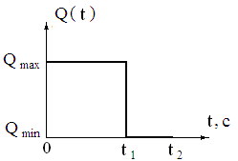
Р и с. 1. - Двухинтервальное управление
Согласно альтернансным свойствам $T\left(x,t^{0}\right)$, выполняются при управлении (3) равенства
$$\begin{matrix}T(0,t_{1},t_{2})−T^{}\left(0\right)=−ξ, \\ T(R,t_{1},t_{2})−T^{}\left(R\right)=ξ\text{.}\end{matrix}$$ | (4)
для результирующих температур $T\left(0,t^{0}\right)=T\left(0,t_{1},t_{2}\right)$ и $T\left(R,t^{0}\right)=T\left(R,t_{1},t_{2}\right)$ соответственно на дне $x=0$ и на поверхности $x=R$ ванны, которые можно рассматривать как систему уравнений для отыскания параметров $t_{1}$ и $t_{2}$ алгоритма (3).
Температурное поле ванны в конце процесса управления находится в форме явной зависимости $T\left(x,t_{1},t_{2}\right)$ от параметров $t_{1}$ и $t_{2}$ оптимального алгоритма (3) в любой точке $x∈\left[0,R\right]$ определяется здесь сверткой импульсной переходной функцией объекта (1) и управляющего воздействия (3), представляемой после выполнения операций интегрирования в следующем виде:
$$\begin{aligned}T\left(x,t_{1},t_{2}\right)=T_{\text{MO}}+ \\ +Q_{\text{max}}\left[k_{1}+k_{2}t_{2}+k_{3}e^{−α⋅t_{2}}\text{ch}\left(β⋅t_{2}\right)+k_{4}e^{−α⋅t_{2}}\text{sh}\left(β⋅t_{2}\right)\right]−\left[Q_{\text{max}}−Q_{\text{min}}\right] \\ \left[k_{1}+k_{2}\left(t_{2}−t_{1}\right)+k_{3}e^{−α\left(t_{2}−t_{1}\right)}\text{ch}\left(β\left(t_{2}−t_{1}\right)\right)+k_{4}e^{−α\left(t_{2}−t_{1}\right)}\text{sh}\left(β\left(t_{2}−t_{1}\right)\right)\right]\text{.}\end{aligned}$$ | (5)
Здесь $α=\frac{b_{4}}{2b_{5}}$, $β=\frac{1}{2}⋅\frac{\sqrt{b_{4}^{2}−4b_{5}}}{b_{5}}$, $k_{1}=b_{2}−b_{1}b_{4}$, $k_{2}=b_{1}$, $k_{3}=b_{1}b_{4}−b_{2}$,
$k_{4}=\frac{b_{1}b_{4}^{2}−b_{2}b_{4}+2b_{3}−2b_{1}b_{5}}{\sqrt{b_{4}^{2}−4b_{5}}}$ и предполагается, что $b_{4}^{2}>4b_{5}$.
В результате численного решения системы уравнений (4), (5) выполненного в среде MathCad, получены следующие результаты: $t_{1}=\text{1245}c$, $t_{2}=\text{3270}c$.
Результирующее распределение температуры по глубине ванны в конце оптимального управления представлено на рис. 2. Характер температурного поля в оптимальном процессе иллюстрируется рис. 3.а.
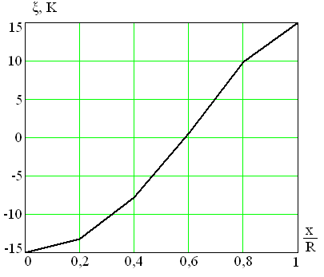
Р и с. 2. Конфигурация результирующего температурного поля оптимального процесса

Как видно из рис. 3, температура поверхности ванны в оптимальном процессе с управлением (3) превышает допустимый предел $T_{\text{DOP}}$, что приводит к необходимости решения задачи быстродействия с учетом соответствующего фазового ограничения.
В условиях фазового ограничения на максимальную температуру:
$\underset{x∈\left[o,R\right]}{\text{max}}T\left(x,t\right)≤T_{\text{DOP}}$. | (6)
алгоритм оптимального управления найдется в виде (рис. 4):
$$Q^{}\left(t\right)=\left\{\begin{matrix}Q_{\text{max}}, & t∈\left(0,t_{1}\right), \\ Q_{T}\left(t\right), & t∈\left(t_{1},t_{2}\right), \\ Q_{\text{min}}, & t∈\left(t_{2},t_{3}\right),\end{matrix}\right.$$ | (7)
где $Q_{T}\left(t\right)=ϕ_{1}+ϕ_{2}⋅e^{−γ⋅t}$ - управление на участке $t∈\left(t_{1},t_{2}\right)$ движения по ограничению (6), вычисляемое вместе с первым моментом $t_{1}$ достижения равенства (6) из условия своего определения.

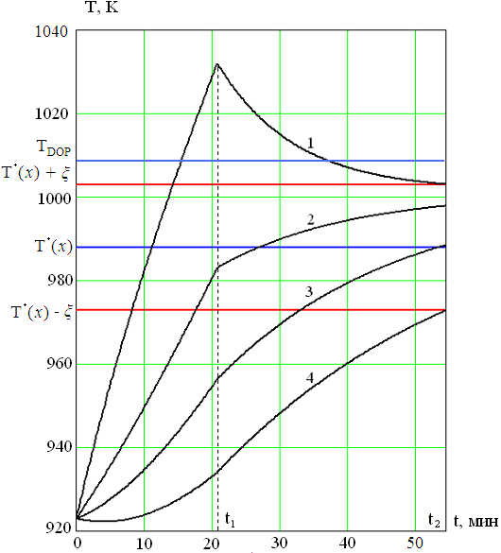
Р и с. 3. Оптимальный по быстродействию процесс разогрева жидкометаллической ванны
1 - $x/R=1$; 2 - $x/R=0,8$; 3 - $x/R=0,6$; 4 - $x/R=0$.
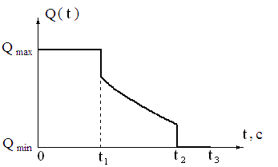
Р и с. 4. Оптимальное управление с учетом ограничения на допустимую температуру

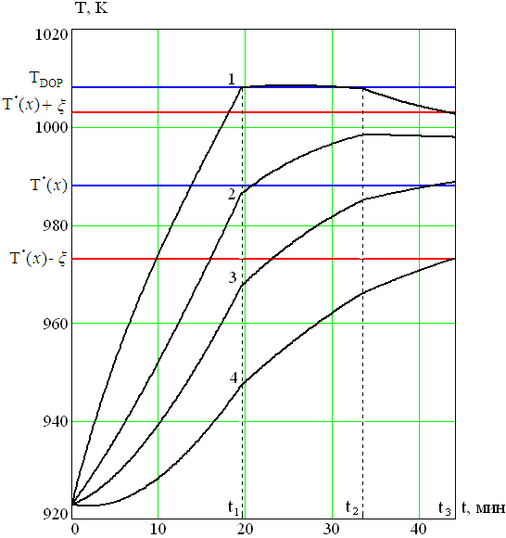
Р и с. 5. Оптимальный по быстродействию процесс разогрева жидкометаллической ванны с ограничением на допустимую температуру).
1 - $x/R=1$; 2 - $x/R=0,8$; 3 - $x/R=0,6$; 4 - $x/R=0$.
Решение задачи оптимального по быстродействию управления с фазовым ограничением на максимальную температуру выполняется также альтернансным методом и сводится к решению подобной (4) системы уравнений, относительно неизвестных $t_{2}$, $t_{3}$:
$$\begin{matrix}T(0,t_{1},t_{2},t_{3})−T^{}\left(0\right)=−ξ, \\ T(R,t_{1},t_{2},t_{3})−T^{}\left(R\right)=ξ,\end{matrix}$$ | (8)
где параметрическое представление результирующего температурного поля $T\left(x,t_{1},t_{2},t_{3}\right)$ описывается аналогичной (5) свёрткой более сложного вида:
$$\begin{aligned}T\left(x,t_{1},t_{2},t_{3}\right)=T_{\text{MO}}+ \\ +\int_{0}^{t_{1}}{Q_{\text{max}}⋅1\left(t_{1}−t\right)\left[d_{1}+d_{2}e^{−α⋅t_{1}}\text{ch}\left(β⋅t_{1}\right)+d_{3}e^{−α⋅t_{1}}\text{sh}\left(β⋅t_{1}\right)\right]\text{dt}}+ \\ +\int_{t_{1}}^{t_{2}}{\left(ϕ_{1}+ϕ_{2}e^{−γ\left(t_{2}−t\right)}\right)\left[d_{1}+d_{2}e^{−α⋅t_{2}}\text{ch}\left(β⋅t_{2}\right)+d_{3}e^{−α⋅t_{2}}\text{sh}\left(β⋅t_{2}\right)\right]\text{dt}}+ \\ +\int_{t_{2}}^{t_{3}}{Q_{\text{min}}1\left(t_{3}−t\right)\left[d_{1}+d_{2}e^{−α⋅t_{3}}\text{ch}\left(β⋅t_{3}\right)+d_{3}e^{−α⋅t_{3}}\text{sh}\left(β⋅t_{3}\right)\right]\text{dt}}\text{.}\end{aligned}$$ | (9)
Здесь $d_{1}=b_{1}$, $d_{2}=\frac{b_{3}}{b_{5}}−b_{1}$, $d_{3}=\frac{2b_{2}b_{5}−b_{3}b_{4}−b_{1}b_{4}b_{5}}{b_{5}\sqrt{b_{4}^{2}−4b_{5}}}$, и также предполагается, что $b_{4}^{2}>4b_{5}$.
В результате численного решения задачи в среде MatCad получены следующие результаты:$t_{1}=\text{1172}c$, $t_{2}=\text{2016}c$, $t_{3}=\text{2650}c$.
Характер температурного поля в оптимальном процессе с учётом ограничения на максимальную температуру иллюстрируется рис. 5.
На основе полученных результатов может быть выполнен синтез замкнутой системы оптимального управления в виде релейной системы автоматического регулирования в двух различных точках по глубине ванны [3].

БИБЛИОГРАФИЧЕСКИЙ СПИСОК

- Узенгер А.А. Динамические свойства газовой отражательной печи для алюминиевых сплавов // Вестник СамГТУ, серия “Технические науки”, №1(19) – 2007, с.170-174. ISSN 1991-8542
- Рапопорт Э.Я., Узенгер А.А. Чебышевская аппроксимация частотных характеристик газовой отражательной печи для алюминиевых сплавов // Вестник СамГТУ, серия “Технические науки”, №2(20) – 2007, с.168-174. ISSN 1991-8542.
- Рапопорт Э.Я. Альтернансный метод в прикладных задачах оптимизации. – М.: Наука. 2000 – 336с.

Статья поступила в редакцию 5 марта 2009 г.

UDC 536.24

OPTIMAL CONTROL PROCESS OF HEATING LIQUID METAL IN THE
GAS REFLECTIVE FURNACE FOR FUSION OF ALUMINIUM ALLOYS

E.Y. Rapoport, A.A.Uzenger
Samara State Technical University,
244, Molodogvardeyskaya str., Samara, 443100.

Algorithms of optimal control by process of heating liquid metal in the gas reflective furnace for aluminium alloys with the account and without the account phase ogra-nichenija on the maximum temperature are investigated.

Keywords: alternansniy method, optimal control, phase restrictions.

УДК 536.2 (075)

АНАЛИТИЧЕСКИЕ РЕШЕНИЯ ЗАДАЧ ТЕПЛОПРОВОДНОСТИ
ПРИ ПЕРЕМЕННЫХ ВО ВРЕМЕНИ ИСТОЧНИКАХ ТЕПЛОТЫ

Е.В. Стефанюк
Самарский государственный технический университет,
443100, Самара, ул. Молодогвардейская, 244.

С использованием интегрального метода теплового баланса на основе введения фронта температурного возмущения и дополнительных граничных условий рассматривается методика получения аналитических решений краевых задач теплопроводности с переменными во времени внутренними источниками теплоты, позволяющая получать решения удовлетворительной точности во всем диапазоне изменения числа Фурье. Решения имеют простой вид степенных алгебраических полиномов, не содержащих специальных функций, что позволяет выполнять исследования в полях изотерм с определением скоростей их движения по пространственной координате во времени.

Ключевые слова: интегральные методы, фронт температурного возмущения, дополнительные граничные условия, внутренние источники теплоты, аналитические решения, изотермы.

1. Введение
Известно, что решения, полученные с помощью точных аналитических методов, представляются в виде бесконечных рядов, которые плохо сходятся в окрестностях граничных точек и при малых значениях числа $\text{Fo}$. К методам, позволяющим избежать указанных трудностей, относятся интегральные методы теплового баланса [1, 2]. Однако их широкое применение сдерживается недостаточной точностью получаемых решений. Всякие попытки увеличения точности не приводили к существенным результатам.
Ниже изложен метод, относящийся к группе интегральных методов теплового баланса, который позволяет получать аналитические решения краевых задач теплопроводности практически с заданной степенью точности во всем диапазоне времени нестационарного процесса $\left(0≤\text{Fo}<∞\right)$ без каких-либо ограничений на величину числа Фурье в области малых его значений.

2. Математическая постановка задачи
Основную идею метода рассмотрим на примере решения нестационарной задачи теплопроводности с переменным во времени внутренним источником теплоты в следующей математической постановке:
$\frac{∂Θ(ρ,\text{Fo})}{∂\text{Fo}}=\frac{1}{ρ^{с}}\frac{∂}{∂ρ}\left[ρ^{с}\frac{∂Θ\left(ρ,\text{Fo}\right)}{∂ρ}\right]+\text{Pо}\left(\text{Fo}\right) ;$ $\text{Fo}>0;$ $0≤ρ≤1$, (1)
$Θ\left(ρ,0\right)=0;$ (2)
$\frac{∂Θ\left(0,\text{Fo}\right)}{∂ρ}=0;$ (3)
$Θ\left(1,\text{Fo}\right)=1,$ (4)
где $c=0, 1 ,2$ – соответственно для пластины, цилиндра и шара; $Θ\left(ρ,\text{Fо}\right)=\left(T−T_{0}\right)/\left(T_{c}−T_{0}\right)$ − относительная избыточная температура; T₀ – начальная температура; T_{с} – температура стенки; $\text{Po}(\text{Fo})=ω(\text{Fo}) {δ^{2}}/{\left[\left(T_{c}−T_{0}\right)λ\right]}$ – критерий Померанцева; $ω\left(\text{Fo}\right)$ − мощность внутреннего источника теплоты; $λ$ – коэффициент теплопроводности; $δ$ – половина толщины пластины; $ρ=x/δ$ – безразмерная координата; $\text{Fo}={aτ}/{δ^{2}}$ – число Фурье; $a$ – коэффициент температуропроводности; $τ$ – время; $x$ − координата.
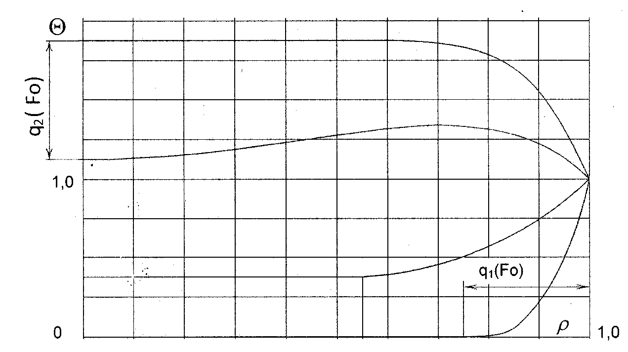
Р и с. 1. Расчетная схема теплообмена для пластины
с внутренним источником теплоты

Процесс нагрева разделим на две стадии по времени: $0≤\text{Fo}≤{\text{Fo}}_{1}$ и ${\text{Fo}}_{1}≤\text{Fo}<∞$. Для этого введем движущуюся во времени границу (фронт температурного возмущения), разделяющую исходную область $0≤ρ≤1$ на две подобласти: $q_{1}(\text{Fo})≤ρ≤1$ и $0≤ρ≤q_{1}(\text{Fo})$, где $q_{1}(\text{Fo})$ – функция, определяющая продвижение границы раздела во времени (рис. 1). При этом в области, расположенной за пределами фронта температурного возмущения, наблюдается температура, вызванная действием одного лишь источника теплоты. Первая стадия процесса заканчивается при достижении движущейся границей центра пластины $\left(ρ=0\right)$, т.е. когда $\text{Fo}={\text{Fo}}_{1}$. Во второй стадии изменение температуры происходит по всему объему тела $0≤ρ≤1$. Здесь в рассмотрение вводится дополнительная искомая функция $q_{2}(\text{Fo})=Θ\left(0,\text{Fo}\right)$, характеризующая изменение температуры во времени в центре пластины (цилиндра, шара).

3. Первая стадия процесса
Для упрощения процесса получения решения вместо координаты $ρ$, отсчитываемой от центра тела, перейдем к новой переменной $ξ=1−ρ$, отсчитываемой от поверхности. Математическая постановка задачи для первой стадии процесса в этом случае приводится к виду
$\frac{∂ Θ\left(ξ,\text{Fo}\right)}{∂\text{Fo}}=\frac{1}{{\left(1−ξ\right)}^{с}}\frac{∂}{∂ξ}\left[{\left(1−ξ\right)}^{с}\frac{∂ Θ\left(ξ,\text{Fo}\right)}{∂ ξ}\right]+\text{Po}\left(\text{Fo}\right) ;$ (5)
$(0≤\text{Fo}≤{\text{Fo}}_{1} ;$$0≤ξ≤q_{1}(\text{Fo}))$;
$Θ\left(0,\text{Fо}\right)=1 ;$ (6)
$Θ\left(q_{1},\text{Fо}\right)=Q\left(\text{Fo}\right) ;$ (7)
$\frac{∂Θ\left(q_{1},\text{Fо}\right)}{∂ξ}=0$, (8)
где соотношения (7), (8) представляют собой граничные условия на фронте температурного возмущения. Первое из этих условий означает, что температура на фронте температурного возмущения определяется лишь действием теплового источника, где $Q\left(\text{Fo}\right)$ находится по формуле
$Q\left(\text{Fo}\right)$=$\int_{0}^{\text{Fo}}{\text{Po}\left(\text{Fo}\right)} \text{dFo}$. (9)
Второе условие означает, что в невозмущенной внешним теплообменом области (за фронтом температурного возмущения) температурные градиенты отсутствуют (тепловой поток за пределами фронта температурного возмущения равен нулю).
Представим искомый температурный профиль в виде полинома n-ной степени:
$Θ (ξ ,\text{Fo})=\sum_{k=0}^{n}{a_{k}(q_{1}) ξ^{k}}$. (10)
Для нахождения решения в первом приближении подставим (10), ограничиваясь тремя членами ряда, в граничные условия (6) – (8). Для получения коэффициентов a_{k} ($k=0, 1, 2$) запишем систему трех алгебраических линейных уравнений. Соотношение (10) с учетом найденных коэффициентов $a_{k}$ примет вид
$Θ\left(ξ,\text{Fo}\right)=1+\frac{2\left[Q(\text{Fo})−1\right]}{q_{1}}ξ−\frac{Q(\text{Fo})−1}{q_{1}^{2}}ξ^{2} \text{.}$ (11)
Подставляя (11) в уравнение (5) и интегрируя полученное соотношение в пределах от $ξ=0$ до $ξ=q_{1}(\text{Fo})$, относительно неизвестной функции $q_{1}(\text{Fo})$ приходим к следующему обыкновенному дифференциальному уравнению (примем $\text{Po}=\text{const}$, $с=0$, тогда $Q=\text{PoFo}$):
$\frac{{\text{dq}}_{1}(\text{Fo})}{\text{dFo}}−\frac{2\text{Po}}{1−\text{PoFo}}q_{1}(\text{Fo})−\text{12}=0$. (12)
Интегрируя уравнение (12), при начальном условии $q_{1}(0)=0$ получаем
$q_{1}(\text{Fo})=2\sqrt{\frac{(3−3\text{PoFo}+{\text{Po}}^{2} {\text{Fo}}^{2})\text{Fo}}{(\text{PoFo}−1)^{2}}} \text{.}$ (13)
Положив $q_{1}\left({\text{Fo}}_{1}\right)=1$, найдем время окончания первой стадии процесса $\text{Fo}={\text{Fo}}_{1}=0,\text{08333}$.
Соотношения (11), (13) представляют решение задачи (5) – (8) в первом приближении.
Результаты расчетов температуры по формуле (11) в сравнении с точным решением [3] представлены на графиках рис. 2. Их анализ позволяет заключить, что отличие температур, полученных по формуле (11), от точных их значений в диапазоне числа Фурье ${\text{10}}^{−7}≤\text{Fo}≤0,\text{015}$ находится в пределах 1-8%. При дальнейшем увеличении времени расхождение решений увеличивается, и при $\text{Fo}=0,\text{03}$ оно составляет около 20%.

Р ис. 2. Распределение безразмерной температуры в пластине с внутренним источником теплоты (первая стадия процесса). –––––– – точное решение [3]; – расчет по формуле (11); – расчет по формуле (17); - - - - - – линия локальной симметрии температурного поля; Po =50

Для повышения точности решения необходимо вводить дополнительные граничные условия. Согласно методам, изложенным в [1, 4], дополнительные граничные условия для получения решения (5) – (8) во втором приближении имеют вид
$\frac{∂^{2}Θ(0,\text{Fo})}{∂ξ^{2}}−с\frac{∂Θ\left(0,\text{Fо}\right)}{∂ξ}+\text{Pо}\left(\text{Fo}\right)=0$; (14)
$\frac{∂^{2}Θ(q_{1},\text{Fo})}{∂ξ^{2}}=0$; (15)
$\frac{∂^{2}Θ(q_{1},\text{Fo})}{∂ξ^{2}}=0$. (16)

Используя дополнительные граничные условия (14) – (16) совместно с заданными (6) – (8), можно вычислить уже шесть коэффициентов полинома (10). После их определения соотношение (10) примет вид (с=0)
$$Θ\left(ξ,\text{Fo}\right)=1+\left[\text{20}\left(Q−1\right){\text{Poq}}_{1}^{2}\right]\frac{ξ}{8q_{1}}−0,5\text{Po}ξ^{2}−\left[\text{20}\left(Q−1\right)−3{\text{Poq}}_{1}^{2}\right]\frac{ξ^{3}}{4q_{1^{3}}}+$$
$+\left[\text{40}\left(Q−1\right)−4{\text{Poq}}_{1}^{2}\right]\frac{ξ^{4}}{8q_{1^{4}}}+\left[\text{12}\left(1−Q\right)+{\text{Poq}}_{1}^{2}\right]\frac{ξ^{5}}{8q_{1^{5}}}$. (17)
Подставляя (17) в уравнение (5) и интегрируя полученное соотношение в пределах от $ξ=0$ до $ξ=q_{1}(\text{Fo})$, относительно неизвестной функции $q_{1}\left(\text{Fo}\right)$ приходим к следующему обыкновенному дифференциальному уравнению:
$\frac{d}{\text{dFo}}\left[\text{60}q_{1}Q\left(\text{Fo}\right)−\text{Po}\left(\text{Fo}\right) q_{1}^{3}\right]=\frac{\text{30}}{q_{1^{2}}}\left[\text{20}q_{1}Q\left(\text{Fo}\right)−\text{Po}\left(\text{Fo}\right) q_{1}^{3}\right]$. (18)
Интегрируя уравнение (18), при начальном условии $q_{1}\left(0\right)=0$ получаем
$q_{1}\left(\text{Fo}\right)$=$\sqrt{\text{20}\text{Fо}}\text{.}$ (19)
Положив $q_{1}\left({\text{Fo}}_{1}\right)=1$, из (19) находим время окончания первой стадии процесса $\text{Fo}={\text{Fo}}_{1}=0,\text{05}$ во втором приближении.
Результаты расчетов по формуле (17) в сравнении с точным решением [3] представлены на графиках рис. 2. Их анализ позволяет заключить, что значения температур, полученных по формуле (17), в диапазоне чисел Фурье ${\text{10}}^{−7}≤\text{Fo}≤0,\text{005}$ отличаются от точных их значений не более чем на 0,5%.
Отметим, что в результате взаимного действия источника теплоты и граничного условия первого рода для $Θ>1,0$ наблюдается локальная симметрия температурного поля (штриховая линия на рис. 2).
Найдем решение задачи (5) – (8) в случае линейного изменения источника теплоты во времени:
$$\text{Po}\left(\text{Fo}\right)={\text{Po}}_{0}\left(1+β\text{Fo}\right) ,$$
где ${\text{Po}}_{0}$ – начальное значение критерия Померанцева; $β$ – коэффициент.
Обыкновенное дифференциальное уравнение относительно $q_{1}(\text{Fo})$ в первом приближении имеет вид (при $β=1$; $\text{Po}=1$)
$q_{1}^{2}q_{1}^{'}\left(6\text{Fo}−6+{\text{Fo}}^{2}\right)+2q_{1}^{3}\left(2+\text{Fo}\right)+6q_{1}\left(2−2\text{Fo}−{\text{Fo}}^{2}\right)=0\text{.}$ (20)
Ввиду нелинейности уравнения (20) его непосредственное интегрирование затруднительно. Приближенное аналитическое решение найдено в виде
$q_{1}(\text{Fo})={\text{kFo}}^{λ}$, (21)
где $k=\text{60},\text{0764}$, $λ=0,\text{69}$. При $q_{1}({\text{Fo}}_{1})=1$ ${\text{Fo}}_{1}=0,\text{2349}$.

4. Вторая стадия процесса
Вторая стадия теплового процесса, соответствующая времени $\text{Fo}≥{\text{Fo}}_{1}$, характеризуется изменением температуры от действия граничного условия (6) уже по всему сечению пластины. На этой стадии понятие глубины термического слоя теряет смысл, и в качестве дополнительной искомой функции принимается функция $Θ(1,\text{Fo})=q_{2}(\text{Fo})$, характеризующая изменение температуры во времени в центре пластины (цилиндра, шара).
Математическая постановка задачи для второй стадии процесса ($\text{Fo}≥{\text{Fo}}_{1}$; $0≤ξ≤1$) включает уравнение (5) с граничным условием (6), а также следующие граничные условия:
$Θ(1,\text{Fo})=q_{2}(\text{Fo})$; (22)
$\frac{∂Θ(1,\text{Fo})}{∂ξ}=0$. (23)
Задачи (5) – (8) и (5), (6), (22), (23) при $\text{Fo}={\text{Fo}}_{1}$ввиду того, что $q_{2}\left({\text{Fo}}_{1}\right)={\text{PoFo}}_{1}$ ($\text{Po}=\text{const}$), полностью совпадают. Следовательно, начальное условие задач (5), (6), (22), (23), определяемое из соотношения (11), при $q_{1}({\text{Fo}}_{1})=1$ будет иметь вид
$Θ(ξ,{\text{Fo}}_{1})=1+\left({\text{PoFo}}_{1}−1\right) \left(2−ξ\right)ξ$. (24)
Однако специального выполнения начального условия (24) не требуется ввиду того, что решения задач (5) – (8) и (5), (6), (22), (23) при $\text{Fo}={\text{Fo}}_{1}$ совпадают и, следовательно, в данном случае происходит плавный переход от первой стадии процесса ко второй.
Как и для первой стадии процесса, решение задач (5), (6), (22), (23) будем разыскивать в виде полинома n-ной степени
$Θ(ξ ,\text{Fo})=\sum_{k=0}^{n}{b_{k}}(q_{2})ξ^{k}$. (25)
После определения неизвестных коэффициентов b_{k} (k=0, 1, 2) из граничных условий (6), (22), (23) соотношение (25) примет вид
$Θ\left(ξ,\text{Fo}\right)=1−2ξ+ξ^{2}+ξ\left(2−ξ\right) q_{2} \text{.}$ (26)
Подставляя (26) в уравнение (5) и определяя интеграл в пределах от $ξ=0$ до $ξ=1$, относительно неизвестной функции $q_{2}(\text{Fo})$получаем следующее обыкновенное дифференциальное уравнение (при $с=0$):
$\frac{{\text{dq}}_{2}}{\text{dFo}}=\frac{3}{2}\text{Po}+3(1−q_{2})\text{.}$ (27)
Интегрируя уравнение (27), при начальном условии $q_{2}(0)=0$ получаем
$q_{2}\left(\text{Fo}\right)=1+0,5 \text{Po}+(\text{Po} {\text{Fo}}_{1}−1−0,5 \text{Po}) \text{exp}\left[−3(\text{Fo}−{\text{Fo}}_{1})\right]$. (28)
Соотношения (26), (28) определяют решение задачи (5), (6), (22), (23) в первом приближении. В соотношении (28) в качестве ${\text{Fo}}_{1}$ принимается величина ${\text{Fo}}_{1}$=0,0833 (найдено в первом приближении первой стадии процесса при $q_{1}$=1).
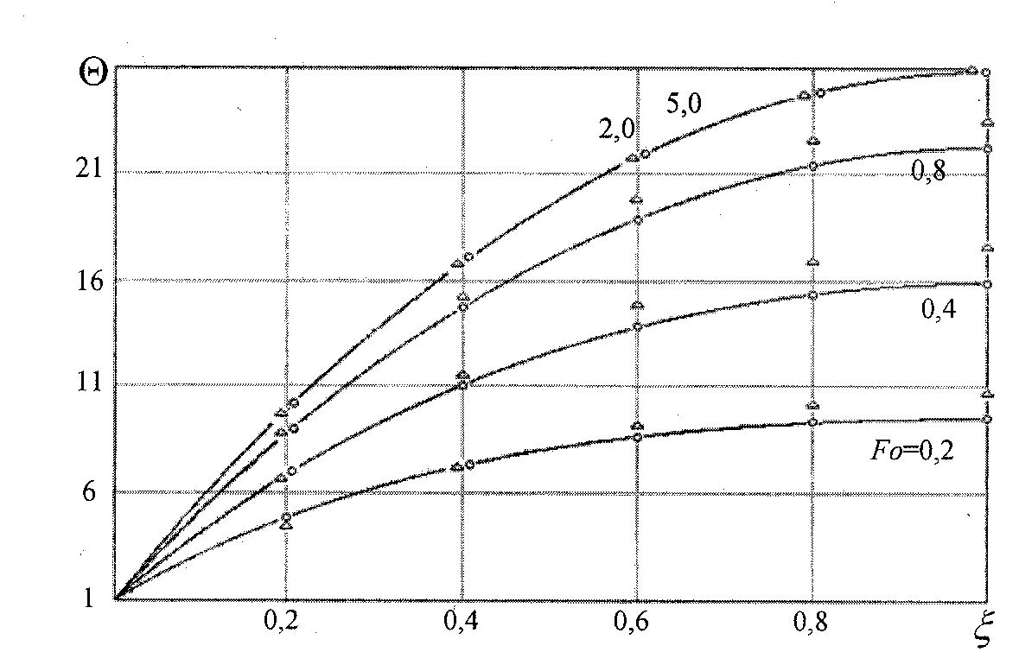
Р и с. 3. Распределение безразмерной температуры в пластине с внутренним
источником теплоты:
–––––– – точное решение [3]; – по формуле (26); – по формуле (34); Po =50

Результаты расчетов безразмерной температуры по формуле (26) представлены на графиках рис. 3. Их анализ позволяет заключить, что отличие полученных здесь результатов от точных значений температур [3] не превышает 6%.
Для получения решения задач (5), (6), (22), (23) во втором приближении необходимо ввести дополнительные граничные условия. Первое из них совпадает с условием (18). Следующие два дополнительных граничных условия имеют вид [1, 4]
$\frac{∂^{2}Θ(1,\text{Fo})}{∂ξ^{2}}=\frac{1}{с+1} \left[\frac{{\text{dq}}_{2}\left(\text{Fo}\right)}{\text{dFo}}−\text{Po}\left(\text{Fo}\right)\right]$; (29)
$\frac{∂^{3}Θ(1,\text{Fo})}{∂ξ^{3}}=0\text{.}$ (30)

Основные (6), (22), (23) и дополнительные (18), (29), (30) граничные условия дают возможность определить уже шесть коэффициентов полинома (25), который в данном случае примет вид
$$Θ\left(ξ,\text{Fо}\right)=1+\left(−\frac{5}{2}+\frac{3}{8}\frac{{\text{dq}}_{2}}{\text{dFo}}−\frac{1}{4} \text{Po}+\frac{5}{2}q_{2}\right) ξ−\frac{1}{2} \text{Po}ξ^{2}+(5+\frac{5}{2}\text{Po}−5q_{2}−$$
$−\frac{7}{4}\frac{{\text{dq}}_{2}}{\text{dFo}})ξ^{3}+\left(−5−\frac{5}{2}\text{Po}+5q_{2}+2\frac{{\text{dq}}_{2}}{\text{dFo}}\right) ξ^{4}+\left(\frac{3}{2}+\frac{3}{4}\text{Po}−\frac{3}{2}q_{2}−\frac{5}{8}\frac{{\text{dq}}_{2}}{\text{dFo}}\right)ξ^{5}$. (31)
Относительно неизвестной функции $q_{2}(\text{Fo})$ получаем линейное неоднородное обыкновенное дифференциальное уравнение второго порядка
$\frac{d^{2}q_{2}}{{\text{dFo}}^{2}}+\frac{\text{270}}{\text{11}}\frac{{\text{dq}}_{2}}{\text{dFo}}+\frac{\text{600}}{\text{11}}q_{2}−\frac{\text{300}}{\text{11}}\text{Po}−\frac{\text{600}}{\text{11}}=0$.
Проинтегрировав это уравнение, найдем
$q_{2}\left({\text{Fo}}_{1}\right)=r_{1} \text{exp}\left(−2,\text{4711} \text{Fo}\right)+r_{2} \text{exp}\left(−\text{22},\text{075} \text{Fo}\right)+0,5 \text{Po}+1$, (32)
где $r_{1}$ и $r_{2}$ – постоянные интегрирования, определяемые из начальных условий
$q_{2}\left({\text{Fo}}_{1}\right)={\text{PoFo}}_{1};$ ${\text{dq}}_{2}\left({\text{Fo}}_{1}\right)/\text{dFo}=\text{Po}$.
Формулы для постоянных интегрирования имеют вид
$r_{1}=A_{1} \text{exp}2,\text{4711} {\text{Fo}}_{1}$; $r_{2}=A_{2} \text{exp}\text{22},\text{075} {\text{Fo}}_{1}$, (33)
где $A_{1}=−0,\text{512} \text{Po}−1,\text{1261}+1,\text{1261} \text{Po} {\text{Fo}}_{1}$;
$A_{2}=0,\text{012} \text{Po}+0,\text{12605}−0,\text{12605} \text{Po} {\text{Fo}}_{1}$.
Подставляя (32) в (31), получаем формулу для определения температуры в неограниченной пластине для второй стадии процесса во втором приближении:
$$Θ(ξ,\text{Fo})=1+ξ(\text{Po}−0,5 ξ)+A_{1}(1,\text{5733} ξ+0,\text{6756} ξ^{3}+$$
$$+0,\text{0578} ξ^{4}+0,\text{0444} ξ^{5})\text{exp}\left[2,\text{4711}({\text{Fo}}_{1}−\text{Fo})\right]+A_{2}(5,\text{7781} ξ+\text{33},\text{631} ξ^{3}−$$
$−\text{39},\text{15} ξ^{4}+\text{12},\text{297} ξ^{5}) \text{exp}\left[\text{22},\text{075}({\text{Fo}}_{1}−\text{Fo})\right]$, (34)
где в качестве ${\text{Fo}}_{1}$ принимается величина, равная времени окончания первой стадии процесса во втором приближении ${\text{Fo}}_{1}=0,\text{05}\text{.}$
Результаты расчетов температур по формуле (34) в сравнении с точным решением [3] представлены на графиках рис. 3. Их анализ позволяет заключить, что полученные по формуле (34) значения температур практически совпадают с точными их значениями. Из расчетов также следует, что при $\text{Fo}=2,0$ практически наступает стационарный режим.
Характерной особенностью полученных здесь аналитических решений является полиномиальная зависимость температуры от координаты $ξ$ в отличие от классических точных аналитических решений, где такая зависимость выражается через тригонометрические функции. Полиномиальная зависимость позволяет получить решение в виде поля изотермических линий.
Ввиду невысокой точности первого приближения как в первой, так и во второй стадии процесса построение изотерм будем выполнять с использованием формул (17) и (34) второго приближения. При задании каких-либо конкретных значений безразмерной температуры $Θ=\text{const}$ и времени $\text{Fo}$ эти формулы принимают вид алгебраических полиномов относительно переменной $ξ$. Например, при $Θ=0,7$ и $\text{Fo}=0,\text{01}$ формула (17) запишется как
$\text{111},\text{8034}ξ^{5}−\text{187},5ξ^{4}+\text{111},\text{8034}ξ^{3}−\text{25}ξ^{2}+0,3=0$. (35)
Соотношение (34), например, при $Θ=4,0$ и $\text{Fo}=0, 1$ примет вид
$0,\text{74089}ξ^{5}−6,\text{57005}ξ^{4}+\text{18},\text{87131}ξ^{3}−\text{25}ξ^{2}+\text{15},\text{96181}ξ−3=0$. (36)
Из пяти корней полинома (35) единственным корнем, удовлетворяющим соотношению (17) при $Θ=0,7$ и $\text{Fo}=0,\text{01}$, является корень$ξ=0,\text{163226}$. Аналогично, единственным корнем полинома (36), удовлетворяющим соотношению (34) при $Θ=4,0$ и $\text{Fo}=0, 1$, является корень $ξ=0,\text{3006239}$.
Задавая при $Θ=\text{const}$ различные значения числа $\text{Fo}$, путем решения соответствующих алгебраических полиномов можно получить значения координаты $ξ$. Найденные значения $ξ$ при заданных $\text{Fo}$ используются затем для построения графиков изотерм в координатах $ξ$ – $\text{Fo}$ (см. рис. 4).

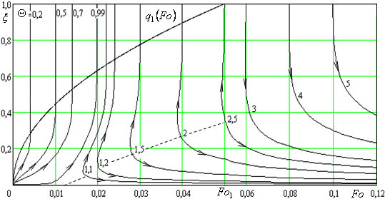
Р и с. 4. Распределение изотерм в пластине с внутренним источником теплоты:
- - - – линия локальной симметрии температурного поля (см. рис. 2); Po = 50

Анализ распределения изотерм позволяет сделать следующие выводы. В первой стадии процесса изотермы в области, лежащей до фронта температурного возмущения, имеют вид кривых линий. В области за фронтом температурного возмущения они вырождаются в прямые, что связано с действием источника теплоты. Для изотерм $1<Θ≤3,0$ наблюдается локальная симметрия температуры, обусловленная взаимным действием граничного условия первого рода (6) и источника теплоты (штриховые линии на рис. 2 и 4). Изотермы одинакового потенциала, возникая на линии симметрии, движутся в противоположных направлениях. После достижения фронтом температурного возмущения координаты $ξ=1$ направление движения всех изотерм оказывается противоположным направлению оси $ξ$.
Путем определения первых производных от координаты $ξ$ по времени $\text{Fo}$находятся скорости движения изотерм $υ=dξ/\text{dFo}≈Δξ/Δ\text{Fo}$ (см. рис. 5). Анализ распределения скоростей изотерм позволяет заключить, что для $0<Θ<1,0$ начальные скорости изотерм высокого потенциала имеют бесконечно большие значения. С уменьшением потенциала изотерм начальные скорости изотерм уменьшаются, приближаясь к нулевым значениям при $Θ→1$.

Р и с. 5. Распределение скоростей изотерм в пластине с внутренним источником теплоты (второе приближение, Po =50)

Выводы
1. На основе введения фронта температурного возмущения с использованием дополнительных граничных условий разработана методика получения аналитических решений нестационарных задач теплопроводности, позволяющая находить решения с удовлетворительной точностью во всем диапазоне изменения числа Фурье. Решения имеют простой вид степенных алгебраических полиномов, не содержащих специальных функций.
2. Физический смысл применения дополнительных граничных условий заключается в возможности как можно более точного (в зависимости от числа дополнительных граничных условий – числа приближений) выполнения исходного дифференциального уравнения внутри области и в ее граничных точках. Это свойство уже заложено в их выводе, основанном на требовании точного выполнения дифференциального уравнения и производных от него в граничных точках и на фронте температурного возмущения.
3. Простота выражений для аналитических решений позволяет проводить исследования краевых задач в полях изотерм и определять скорости их перемещения во времени, что затруднительно выполнить, если использовать для этих целей классические точные аналитические решения.
4. Сфера рационального применения метода – одномерные нестационарные задачи теплопроводности с симметричными граничными условиями и источниками теплоты, с переменным начальным условием и другие задачи. Могут быть решены также и двумерные стационарные задачи теплопроводности с источниками теплоты, и описываемые аналогичными уравнениями задачи термоупругости [1].
Зависимость граничных условий и источника теплоты от времени может быть линейной, экспоненциальной и гармонической.

БИБЛИОГРАФИЧЕСКИЙ СПИСОК

- Теплопроводность и термоупругость в многослойных конструкциях: Учеб. пособие для вузов / В.А. Кудинов, Б.В. Аверин, Е.В. Стефанюк. – М.: Высшая школа, 2008. – 391 с.
- Гудмен Т. Применение интегральных методов в нелинейных задачах нестационарного теплообмена // Проблемы теплообмена. – М.: Атомиздат, 1967. – С. 41-96.
- Лыков А.В. Теория теплопроводности. – М.: Высшая школа, 1967. – 600 с.
- Кудинов В.А., Стефанюк Е.В. Задачи теплопроводности на основе определения фронта температурного возмущения // Известия АН. Энергетика. – 2008. – №5. – С. 122-138.

Статья поступила в редакцию 28 октября 2008 г.

UDC 536.2

ANALYTICAL SOLUTIONS OF HEAT CONDUCTIVITY PROBLEMS
AT VARIABLES IN TIME HEAT SOURCES

E.V. Stefanjuk
Samara State Technical University,
244, Molodogvardeyskaya str., Samara, 443100.

Technique of obtaining of analytical solutions of problems of heat conductivity with variables in time internal sources of warmth is considered with use of an integral method of thermal balance on the basis of introduction of front of temperature perturbation and additional boundary conditions. The technique allows to obtain solutions of satisfactory accuracy in all range of change of number of Fure. Solutions have a simple kind of the sedate algebraic polynoms which are not containing special functions that allows to carry out researches in fields of isotherms with definition of speeds of their movement on spatial co-ordinate in time.

Key words: integral methods, front of temperature perturbation, additional boundary conditions, internal heat sources, analytical solution, isotherm.

Игонин Владимир Иванович, доктор технических наук, профессор. Белянский Дмитрий Андреевич, ассистент.
Vladimir I. Igonin, Doctor of Technical Sciences, Professor. Dmitry A. Beliansky, Assistant. Е-mail: dimcherch@inbox.ru
Кадыров Дмитрий Буттаевич, зав. отделом ИТ. Е-mail: kadyrovdb@svniinp.ru Лившиц Михаил Юрьевич, доктор технических наук, профессор.
Dmitry. B. Kadyrov, Head of IT department. Mihail Y. Livshits, Doctor of Technical Sciences, Professor.
Работа поддержана Грантом РФФИ (проект 09-08-00297-а).
Рапопорт Эдгар Яковлевич, доктор технических наук, профессор. Узенгер Алексей Андреевич, старший преподаватель.
Edgar Ya. Rapoport, Doctor of Technical Sciences, Professor. Aleksey A. Uzenger, Senior Lecture.
Стефанюк Екатерина Васильевна, кандидат технических наук, ассистент.
Ekaterina V. Stefanjuk, Candidate of Technical Sciences, Assistant.

